**TRƯỜNG ĐẠI HỌC HÀNG HẢI VIỆT NAM**

**KHOA CÔNG NGHỆ THÔNG TIN**



**BÁO CÁO BÀI TẬP LỚN**

**YÊU CẦU PHẦN MỀM**

**Đề tài: Xây dựng phần mềm quản lý**

**Bán hàng tại siêu thị WinMart**

**GV hướng dẫn: Bùi Đình Vũ**

**Lớp: Yêu cầu phần mềm**

**Nhóm thực hiện:**

1. **Phạm Đức Anh – 92474**
2. **Nguyễn Xuân Hòa – 92554**

***Hải Phòng, tháng 11 năm 2023***

# MỤC LỤC

MỤC LỤC 1

LỜI MỞ ĐẦU 2

CHƯƠNG 1. MÔ TẢ NGHIỆP VỤ BÀI TOÁN 3

1. Giới thiệu 3

1.1 Thực trạng về yêu cầu 3

**1.2** **Mục đích** 6

1.3 Phạm vi‎ 6

**2.** **Quy trình nghiệp vụ bài toán** 6

3. Dữ liệu khảo sát 11

3.1 Yêu cầu chức năng 14

3.2. Yêu cầu phi chức năng 15

3.3. Xác định chi tiết các yêu cầu về chức năng 15

CHƯƠNG 2. PHÂN TÍCH YÊU CẦU PHẦN MỀM 19

1. Mô tả chung 19

2. Chi tiết yêu cầu 20

3. Sơ đồ phân rã chức năng 41

4. Mô hình thực thể liên kết (EntityRelationship - ER) 52

4.1Mô tả các thực thể và các thuộc tính, liên kết. 52

4.2. Sơ đồ quan hệ 55

CHƯƠNG 3. THIẾT KẾ HỆ THỐN 56

3.1 Thiết kế cơ sở dữ liệu 56

3.2 Thiết kế giao diện người dùng 67

# LỜI MỞ ĐẦU

Công nghệ thông tin là một trong các động lực quan trọng nhất của sự phát triển. Ứng dụng và phát triển công nghệ thông tin ở nước ta nhằm góp phần giải phóng sức mạnh vật chất, trí tuệ và tinh thần của toàn dân tộc, thúc đẩy công cuộc đổi mới, phát triển nhanh và hiện đại hoá các ngành kinh tế, tăng cường năng lực cạnh tranh của các doanh nghiệp, hỗ trợ có hiệu quả cho quá trình hội nhập kinh tế quốc tế, nâng cao chất lượng cuộc sống của mọi người. Hiện nay, đất nước ta đã ở một bước phát triển cao đó là số hóa tất cả các dữ liệu thông tin, luân chuyển mạnh mẽ và kết nối tất cả chúng ta lại với nhau. Mọi loại thông tin, số liệu âm thanh, hình ảnh có thể được đưa về dạng kỹ thuật số để bất kỳ máy tính nào cũng có thể lưu trữ, xử lý và chuyển tiếp cho nhiều người.

Nhận thấy được những ích lợi đó, các doanh nghiệp kinh doanh, các công ty cũng đã và đang áp dụng công nghệ thông tin vào việc quản lý thông tin. Việc mang ứng dụng tin học vào việc quản lý một hệ thống bán hàng hay cụ thể hơn là Siêu thị mini không phải là mới. Tuy nhiên vẫn còn nhiều vấn đề cần giải quyết, để thực hiện điều này, đòi hỏi cần có một chương trình quản lý cho phù hợp hơn để đảm bảo việc quản lý các dữ liệu. Chương trình sẽ giúp người quản lý tránh việc dữ liệu bị mất, sắp xếp lưu trữ thông tin một cách logic, xử lý nhanh chóng các thông tin, tra cứu tìm kiếm thông tin Sản Phẩm và Quản lý đơn hàng với độ chính xác cao, tiết kiệm được lượng thời gian đáng kể.

Xuất phát từ ý tưởng trên, nhóm chúng em xin tìm hiểu và thực hiện đề tài ***“Phần mềm quản lý bán hàng siêu thị Winmart”*** với việc xây dựng cơ sở dữ liệu lưu trữ, tra cứu thông tin nhanh chóng, thông tin các Sản Phẩm , thực hiện thanh toán , quản lý nhân viên… giúp quản trị hệ thống một cách dễ dàng và thuận tiện hơn.

# CHƯƠNG 1. MÔ TẢ NGHIỆP VỤ BÀI TOÁN

## Giới thiệu

### Thực trạng về yêu cầu

Những năm gần đây các cuộc cách mạng khoa học công nghệ đang phát triển mạnh mẽ trên toàn thế giới, nó thúc đẩy loài người nhanh chóng bước sang một kỷ nguyên mới. Đó là một kỷ nguyên của nền văn minh dựa trên cơ sở công nghiệ trí tuệ nhân tạo. Mở đầu cho cuộc cách mạng khoa học và công nghệ thông tin hiện nay đã và đang xâm nhập vào mọi lĩnh vực hoạt động của xã hội loài người, nó mang lại nhiều lợi ích cao cũng như những lợi nhuận khổng lồ và cùng với nó là sự giải quyết về công việc ngày càng nhanh chóng, mang lại hiệu quả cao, giảm thiểu các rủi ro không đáng có.

Trong đó, quản lý là một lĩnh vực không thể thiếu trong hầu hết các hoạt động kinh tế xã hội. Vì nó đóng một vai trò to lớn, mang lại hiệu quả kinh tế cao, giảm thiểu chi phí về thời gian, nhân lực. Chính vì vậy, khoa học công nghệ là một trong những giải pháp không thể bỏ qua để đạt được những như cầu đó. Công nghệ thông tin là một trong những ngành khoa học đó. Đi đôi với sự phát triển công nghệ chế tạo các thiết bị máy tính thì việc sản phẩm phần mềm ứng dụng ra đời có ý nghĩa rất quan trọng và có tính chất quyết định trong công tác quản lý.

Trên thế giới cũng như ở Việt Nam, công nghệ thông tin đã trở thành một ngành công nghiệp mũi nhọn. Nó là một ngành khoa học kỹ thuật không thể thiếu trong việc áp dụng vào các hoạt động xã hội như quản lý, kinh tế, thông tin. Việc tin học hóa trong công tác quản lý tại các cơ quan, xí nghiệp, đang rất phổ biến và trở nên cấp thiết.

Nhờ ứng dụng của công nghệ thông tin đã làm giảm được sự khó khăn, phức tạp trên giấy tờ trong công tác quản lý. Nó mang yếu tố quan trọng, quyết định không nhỏ đến sự thành công của mỗi ngành nghề, mỗi xí nghiệp, mỗi quốc gia trong thời đại công nghệ hiện nay.

Xuất phát từ thực tiễn đó, rất nhiều các nhà quản lý đã áp dụng những công nghệ tiên tiến vào trong công cuộc kinh doanh. Trong đó việc sử dụng phần mềm bán hàng hiện đại để giúp cho việc quản lý cửa hàng trở nên thuận tiện, dễ dàng hơn đang được nhiều nhà quản lý tin tưởng và chọn lựa hơn bao giờ hết. Và chính điều này đang tạo nên sự khác biệt vượt trội hơn so với những đối thủ cạnh tranh vẫn còn đang sử dụng các phương pháp quản lý truyền thống. Vậy lý do tại sao phần mềm bán hàng online lại đang được yêu thích như vậy, chúng ta có thể đi đến tìm hiểu về nhược điểm của phương pháp quản lý truyền thống.

Trong quá trình kinh doanh, người quản lý phải làm mọi thứ từ việc tìm nguồn hàng, vận chuyển, bảo quản kho, tìm kiếm khách hàng bằng nhiều phương pháp marketing và quảng cáo. Rồi đến việc bán hàng, làm sao để có thể cân đối được lượng thu - chi và có lãi để tái đầu tư. Tiếp đó, phải quan tâm quản lý như thế nào để cho hàng hoá không bị hỏng hóc hay thất thoát. Với phương pháp làm thủ công truyền thống, chủ cơ sở kinh doanh sẽ gặp phải nhiều khó khăn sau đây:

* Danh mục mặt hàng trên thị trường quá nhiều gây khó tra cứu, xác định giá bán. Dễ gây ra sự xung đột giữa các trung gian thương mại.
* Lập hoá đơn bán hàng hoặc phiếu nhập, xuất hàng bằng phương pháp thủ công chậm, thiếu chuyên nghiệp và dễ sai sót.
* Cần có đội ngũ quản lý bán hàng nhiều kinh nghiệm. Kiểm soát các chương trình cho người tiêu dùng trở nên khó khăn hơn. Từ đó dẫn tới chi phí phân phối cao do số lượng nhân sự cần thiết nhiều.
* Mất nhiều thời gian cho việc tính toán công nợ, tồn kho, doanh số bán hàng. Ngoài ra phải chịu nhiều rủi ro khi xuất hiện tình trạng hàng hóa bị hư hỏng, mất mát hoặc trả lại trong quá trình vận chuyển và lưu kho. Từ đó chi phí bảo quản và bảo hành cũng tăng lên đáng kể.
* Tốn kém thời gian, tiền bạc và công sức để thu hút và xây dựng mối quan hệ với khách hàng. Có thể phải đối mặt với sự cạnh tranh gay gắt từ nhiều các đối thủ cạnh trạnh.
* Khó tiếp cận người dùng cũng như thu thập thông tin từ thị trường tiêu thụ dẫn đến giảm hiệu quả kinh doanh, hạn chế cơ hội tiếp xúc khách hàng.
* Khó đáp ứng được lượng nhu cầu lớn và liên tục thay đổi của thị trường và khách hàng. Không có nhiều sự linh hoạt và đổi mới trong chiến lược bán hàng.
* Khó tạo ra được sự khác biệt và độc đáo trong quá trình kinh doanh. Không có nhiều cơ hội để truyền tải thông tin và giá trị của sản phẩm đến người tiêu dùng.
* Khó trả lời câu hỏi: Cửa hàng đang còn những mặt hàng gì? số lượng bao nhiêu? Nhà cung cấp nào?....v.v

Với thực trạng trên cho thấy rõ sự thiết yếu của việc áp dụng công nghệ thông tin vào lĩnh vực này. Việc sử dụng phần mềm quản lý bán hàng sẽ giải quyết được tất cả khó khăn trên. Phần mềm quản lý bán hàng giúp tiết kiệm chi phí đầu tư và duy trì mặt bằng hay mua sắm thiết bị cho cửa hàng, cho phép doanh nghiệp tiếp cận và khai thác được nhiều khách hàng hơn mà không bị giới hạn bởi địa lý hay thời gian, công việc tính toán hay thu thập số liệu trở nên dễ dàng hơn, nhanh chóng và chính xác hơn. Ngoài ra còn mang lại sự thuận tiện và linh hoạt cho khách hàng, giúp họ có thể mua sắm trực tuyến bất cứ nơi nào chỉ cần có kết nối mạng, từ đó giúp tạo ra nguồn lợi nhuận lớn hơn; thu hút nhiều hơn các khách hàng tiềm năng; tạo ra nhiều cơ hội kết nối giữa cửa hàng và khách hàng; giữa cửa hàng và đối tác kinh doanh.

Như vậy, một hệ thống quản lý bán hàng mới sẽ được xây dựng. Nơi mà khách hàng, nhân viên và quản lý có thể tương tác với nhau một cách trực quan, đồng thời giúp nâng cao hiệu quả công việc nhằm tăng độ uy tín, chuyên nghiệp trong mắt khách hàng, nâng cao độ tin cậy và tăng khả năng quay lại của khách hàng trong tương lai.

1. ***Mục đích***

Bản phân tích yêu cầu phần mềm này sẽ đặc tả phân tích yêu cầu cho phần mềm hỗ trợ việc bán hàng tại siêu thị Winmart. Nó sẽ minh họa cụ thể và chi tiết cho việc phát triển hệ thống này, hệ thống sẽ phát triển các yêu cầu chức năng và phi chức năng, và thiết kế các ràng buộc hệ thống và giao diện.

### 1.3 Phạm vi‎

Hệ thống này được sử dụng bởi những nhân viên làm việc tại siêu thị gồm có: nhân viên bán hàng, nhân viên nhập hàng. Đồng thời phục vụ cho người quản lý thống kê, kiểm soát doanh thu của siêu thị. Là cơ sở giao tiếp của các thành viên, là căn cứ để thiết kế, kiểm thử sau này.‎ Hệ thống có 5 chức năng chính: ‎

* Quản lý‎‎ ‎‎sản phẩm/mặt hàng‎.
* Quản‎‎ ‎lý xuất hàng/nhập hàng‎.
* Quản‎‎‎‎ lý nhà cung cấp.
* Báo cáo, thống kê dữ liệu của siêu thị.

1. **Quy trình nghiệp vụ bài toán**

***+ Quy trình nhập kho***

* Khi sản phẩm siêu thị còn ít hoặc có nhu cầu cần tăng thêm sản phẩm, cần nhập sản phẩm về kho, chủ siêu thị liên hệ tới nhà cung cấp để yêu cầu nhập kho bao gồm những thông tin về: số lượng hàng hóa, ngày giờ chi tiết để bộ phận kho có kế hoạch điều động nhân sự.
* Khi hàng hóa về đến kho. Thủ kho căn cứ vào đơn nhập hàng hoặc phiếu yêu cầu nhập hàng để đối chiếu và kiểm tra số lượng, chất lượng hàng hóa. Nếu phát hiện sai sót hoặc có hư hỏng, cần tiến hành báo cáo với chủ siêu thị để có phương pháp xử lý kịp thời hoặc từ chối nhập hàng.
* Sau khi hoàn thành các bước và công tác kiểm tra sản phẩm nhập kho an toàn, những giấy tờ liên quan cũng sẽ được bộ phận kế toán kiểm tra kỹ càng một lần nữa trước khi xác nhận và lập phiếu nhập kho. Đưa hàng hóa vào kho.
* Khi thanh toán với nhà cung cấp, có thể trả 1 lần hoặc viết giấy công nợ với nhà cung cấp. Nhân viên kiểm kê, kế toán sẽ lưu thông tin công nợ để lưu giữ.

***+ Quy trình xuất kho***

* Khi muốn xuất kho, nhân viên kho cần lập đề nghị, yêu cầu xuất kho.
* Sau khi phiếu yêu cầu xuất kho gửi được phê duyệt. Đây là bước quan trọng, xác minh việc xuất kho đã được kiểm tra và chịu trách nhiệm bởi cá nhân. Ngoài ra, nếu thấy các bất hợp lý trong quá trình xuất kho thì chủ siêu thị có thể kịp thời điều chỉnh ngay.
* Bộ phận kế toán kho sau khi nhận đơn đề nghị xuất kho sẽ thực hiện kiểm tra hàng hóa tồn kho, cụ thể là thống kê loại sản phẩm cần xuất nhằm xác định số lượng trong kho có đáp ứng được yêu cầu xuất kho hay không. Nếu thiếu hàng phải thông báo ngay cho đơn vị liên quan để có phương án giải quyết. Nếu đủ hàng thì thực hành xuất kho
* Sau khi xác nhận xuất kho, kế toán sẽ lập đơn xuất kho được in thành 2 bản: Một liên chuyển đến thủ kho để sắp xếp sản phẩm, bản còn lại sẽ được lưu trữ lại.

***+ Quy trình quản lý hàng tồn kho***

* Phòng kinh doanh hoặc phòng kế toán gửi yêu cầu đến người phụ trách quản lý kho, thủ kho yêu cầu kiểm kê, báo cáo hàng tồn kho đầu kỳ hoặc hàng tháng.
* Nhân viên thủ kho sẽ kiểm tra hàng hóa để xác định tình trạng trước khi so sánh và thông tin hàng hóa như tên , mã hàng hóa, hạn sử dụng và tình trạng hàng còn mới, tươi không.
* Nếu xuất hiện hàng hóa có vấn đề hoặc hết hạn sử dụng cần yêu cầu chủ siêu thị xác nhận xử lý đối với hàng hóa.
* Nếu không có vấn đề gì cần thống kê hàng hóa về số lượng , mặt hàng, loại hàng, nhà cung cấp, tình trạng và báo cáo với chủ siêu thị.
* Chủ siêu thị sẽ xem báo cáo hàng tồn mỗi kỳ, lưu trữ và đưa ra phương án phù hợp, yêu cầu nhập hàng, hoặc xuất hàng dựa theo báo cáo.

***+ Quy trình bán hàng***

* Sau khi khách hàng đã chọn xong sản phẩm và mang ra quầy tính tiền để nhân viên thanh toán, nhân viên sẽ tạo một hoá đơn trống và quét mã sản phẩm có trên mác , tem để hệ thống máy tính tiền có thể kiểm tra sản phẩm.
* Sau khi quét sản phẩm hệ thống sẽ kiểm tra xem mã sản phẩm có tồn tại trong hệ thống hay không, nếu sản phẩm được quét không có mã trong hệ thống thì sẽ đưa ra yêu cầu nhập mã thủ công đối với nhân viên. Nếu mã sản phẩm tồn tại trong hệ thống thì sẽ lưu thông tin vào cơ sở dữ liệu và cập nhật vào hoá đơn.
* Sau khi cập nhật hóa đơn hoàn tất , nhân viên yêu cầu khách hàng thanh toán. Khách hàng có 2 phương thức thanh toán , qua mã QR của cửa hàng trên quầy thanh toán hoặc bằng tiền mặt.
* Sau khi thanh toán hoàn tất, nhân viên bán hàng sẽ in hóa đơn và trả lại hàng khách hàng mua kèm hóa đơn. Thông tin hóa đơn sẽ được lưu vào hệ thống.

***+Quy trình thống kê, báo cáo***

* Khi người chủ siêu thị cần xem thống kê, báo cáo doanh thu. Nhân viên quản lý sẽ thực hiện việc thống kê lại bao gồm hàng hóa , sản phẩm , phiếu nhập , phiếu xuất , theo yêu cầu của người chủ siêu thị để tính doanh thu , doanh số hàng đã bán .
* Sau khi thống kê xong sẽ lưu vào trong hệ thống và gửi báo cáo cho người chủ siêu thị

**Đối với hệ thống:**

* Khi bắt đầu sử dụng hệ thống sẽ hiển thị giao diện đăng nhập yêu cầu người sử dụng nhập tài khoản và mật khẩu, sau khi nhập tài khoản và xác nhận đăng nhập hệ thống sẽ nhận thông tin và kiểm tra tính chính xác của tài khoản. Nếu tài khoản chính xác sẽ cho phép đăng nhập, tài khoản không chính xác sẽ yêu cầu nhập lại tài khoản. Sau khi tắt máy sẽ yêu cầu đăng nhập lại.
* Nhân viên quản lý sẽ kiểm tra kho của cửa hàng và có thể vào kho hệ thống để kiểm tra thông tin về lượng hàng tồn trong kho, cập nhật lại kho khi có hàng nhập và xuất, lúc này hệ thống sẽ hiển thị danh sách sản phẩm theo từng loại hàng và số lượng hàng còn của từng hàng hoá đã được câp nhật trước đó, nếu có sự sai lệch về số lượng trong kho cửa hàng, nhân viên quản lý sẽ cập nhật lại số lượng hàng hoá của kho hệ thống. Sau khi quá trình thanh toán được xác nhận, số lượng hàng trong kho hệ thống sẽ tự động cập nhật, giảm số lượng tồn trong kho theo số lượng hàng đã bán ra.
* Quy trình thanh toán bắt đầu khi khách hàng đưa ra yêu cầu thanh toán với nhân viên, nhân viên sẽ tạo một hoá đơn trống, quét mã sản phẩm mà khách hàng đưa ra và thêm, sửa, xoá danh sách sản phẩm trong hoá đơn. Sau khi quét sản phẩm hệ thống sẽ kiểm tra xem mã sản phẩm có tồn tại trong hệ thống hay không, nếu sản phẩm được quét không có mã trong hệ thống thì sẽ đưa ra yêu cầu nhập mã thủ công. Nếu mã sản phẩm tồn tại trong hệ thống thì sẽ lưu thông tin vào cơ sở dữ liệu và cập nhật vào hoá đơn. Sau khi cập nhật hoá đơn hoàn tất nhân viên sẽ in hoá đơn và yêu cầu khách hàng thanh toán. Sau khi thanh toán hoá đơn sẽ được lưu thông tin vào cơ sở dữ liệu.
* Quy trình tìm kiếm lịch sử giao dịch bắt đầu khi người sử dụng chọn tìm kiếm, lúc này hệ thống sẽ hiển thị giao diện tìm kiếm hoá đơn. Người sử dụng sẽ nhập thông tin cần tìm kiếm (Tìm kiếm theo mã hoá đơn nhập, mã hoá đơn bán hoặc theo thời gian) và hệ thống sẽ kiểm tra thông tin tìm kiếm lịch sử giao dịch của cửa hàng trong cơ sử dữ liệu. Nếu thông tin tìm kiếm có trùng khớp sẽ hiển thị danh sách hoá đơn phù hợp với thông tin tìm kiếm, ngược lại thông tin tìm kiếm không trùng khớp sẽ hiển thị danh sách rỗng.
* Quy trình thống kê báo cáo: Người quản lý truy cập vào hệ thống thống kê báo cáo, có thể lựa chọn báo cáo thông tin tổng kết về doanh thu theo yêu cầu và thực hiện xuất báo cáo sang file hoặc in báo cáo.

## Dữ liệu khảo sát

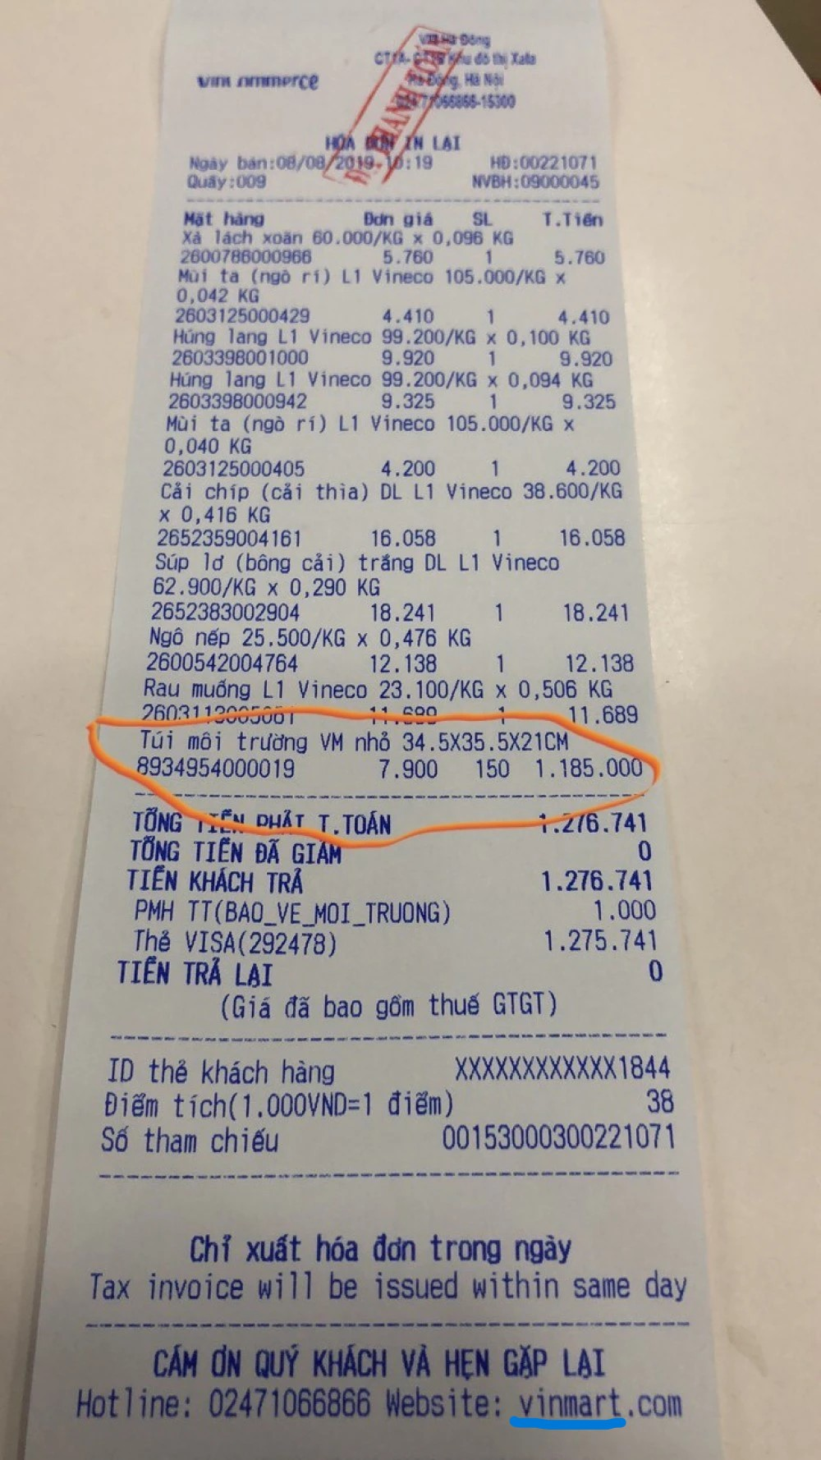

Hình 1 Hóa đơn bán hàng

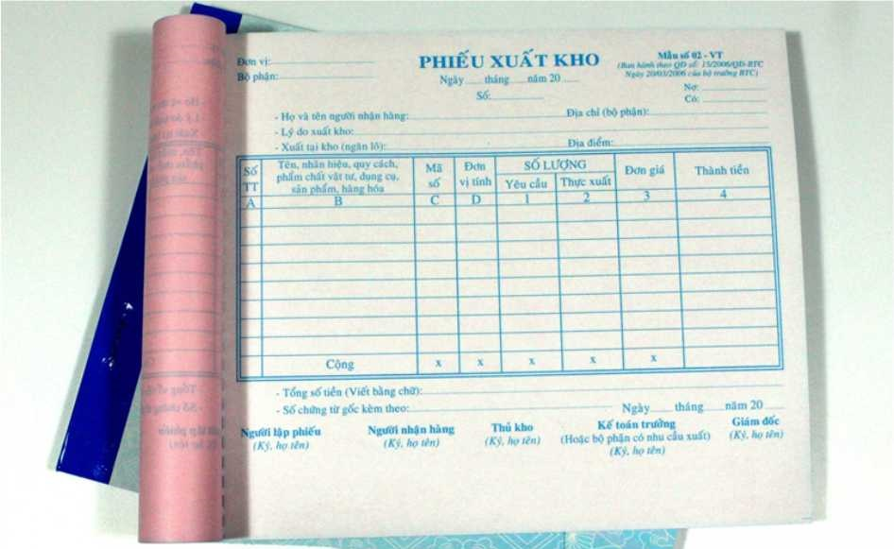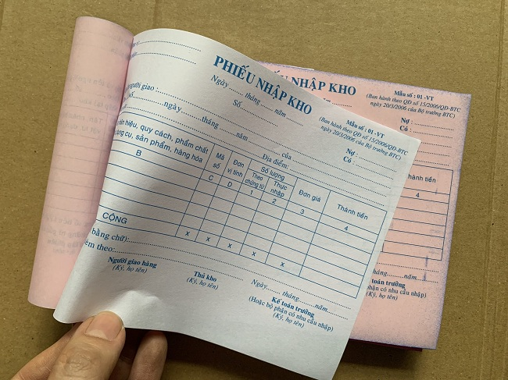

Hình 2 Phiếu xuất kho

Hình 3 Phiếu nhập kho

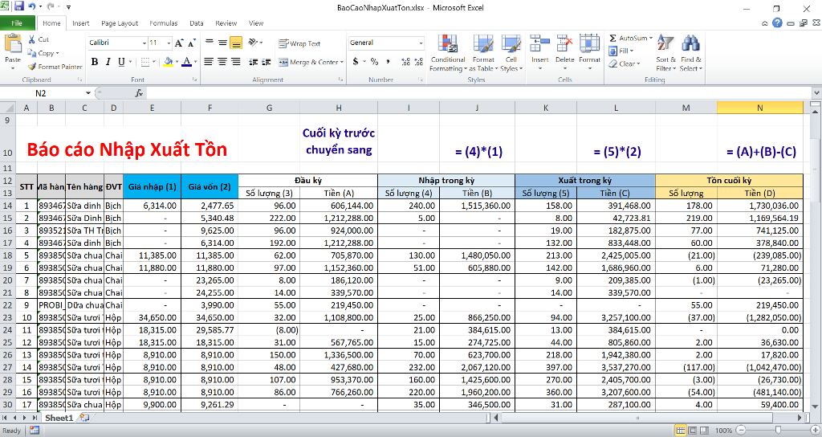

Hình 4 Báo cáo hàng tồn kho

### 3.1 Yêu cầu chức năng

|  |  |
| --- | --- |
| **Vai trò** | **Yêu cầu** |
| **Giám đốc siêu thị** | 1. Phần mềm có thể thống kê doanh số bán hàng, nhập hàng, lợi nhuận theo ngày, tháng hoặc năm.  2. Giám đốc cần biết được có bao nhiêu các sản phẩm, loại mặt hàng, số lượng nhân viên hiện đang có trong siêu thị.  3. Giám đốc có quyền quản lý các nhà cung cấp sản phẩm cho siêu thị.  4. Phần mềm cần có chức năng đăng nhập, phân quyền sử dụng cho các nhân viên trong siêu thị.  5. Nhân viên có quyền xem thông tin, cập nhật thông tin của mình. |
| **Quản lý siêu thị** | 6.Nhân viên quản lý siêu thị có quyền thêm mới, chỉnh sửa, xóa những chức vụ trong siêu thị.  7. Nhân viên quản lý siêu thị có quyền quản lý các loại danh mục hàng hóa trong siêu thị.  8.Người quản lý sẽ dựa vào hệ thống đề thực hiện thống kê hàng nhập, thống kê hàng bán, thống kê doanh thu hàng tháng.  9.Người lý siêu thị có quyền quản lý tài khoản người dùng trong hệ thống. |
| **Nhân viên quản lý kho hàng** | 10. Nhân viên quản lý kho có thể tìm kiếm, thêm mới, cập nhật, xóa sản phẩm trong siêu thị.  11. Nhân viên quản lý kho có quyền quản lý hóa đơn nhập hàng.  12.Nhân viên quản lý kho có quyền quản lý hóa đơn xuất kho. |
| **Nhân viên bán hàng** | 13. Nhân viên bán hàng có thể tạo mới, cập nhật, in các hóa đơn thanh toán của khách hàng. |

### 3.2. Yêu cầu phi chức năng

|  |  |
| --- | --- |
| **Giám đốc siêu thị** | 14.Phần mềm có tính bảo mật cao.  15.Phần mềm có giao diện thân thiện với người sử dụng. |
| **Nhân viên phân tích thiết kế hệ thống** | 16.Phần mềm có khả năng chịu tải tốt.  17.Phần mềm có tính tương thích cao trên các hệ điều hành. |

### 3.3. Xác định chi tiết các yêu cầu về chức năng

* **1.** Phần mềm có thể thống kê doanh số bán hàng, nhập hàng, lợi nhuận theo ngày, tháng, năm.
* Phần mềm có thể thống kê doanh số bán hàng theo ngày.
* Phần mềm có thể thống kê doanh số nhập hàng theo ngày.
* Phần mềm có thể thống kê lợi nhuận theo ngày.
* Phần mềm có thể thống kê doanh số bán hàng theo tháng.
* Phần mềm có thể thống kê doanh số nhập hàng theo tháng.
* Phần mềm có thể thống kê lợi nhuận theo tháng.
* Phần mềm có thể thống kê doanh số bán hàng theo năm.
* Phần mềm có thể thống kê doanh số nhập hàng theo năm.
* Phần mềm có thể thống kê lợi theo năm.
* **2.** Giám đốc cần biết được có bao nhiêu các sản phẩm, loại mặt hàng, số lượng nhân viên hiện đang có trong siêu thị.
* Giám đốc cần biết được có bao nhiêu các sản phẩm hiện đang bán trong siêu thị.
* Giám đốc cần biết được có bao nhiêu các loại mặt hàng hiện đang bán trong siêu thị.
* **3.** Giám đốc có quyền quản lý các nhà cung cấp cho siêu thị.
* Giám đốc có thể thêm mới các nhà cung cấp.
* Giám đốc có thể sửa đổi, bổ sung thông tin các nhà cung cấp.
* Giám đốc có thể xóa bỏ các nhà cung cấp khi ngừng giao dịch.
* **4.** Phần mềm cần có chức năng đăng nhập, phân quyền sử dụng cho các nhân viên trong siêu thị.
* Nhân viên làm việc trong siêu thị phải đăng nhập trước khi thực hiện các chức năng của mình.
* Phần mềm cần phân quyền cụ thể cho nhân viên theo từng chức vụ khác nhau trong siêu thị.
* **5.** Nhân viên có quyền xem thông tin, cập nhật thông tin của mình.
* Nhân viên có quyền xem thông tin cá thân của mình.
* Nhân viên có quyền cập nhật thông tin cá nhân của mình.
* **6.** Nhân viên quản lý siêu thị kho có quyền quản lý các loại danh mục hàng hóa trong siêu thị.
* Nhân viên quản lý siêu thị có quyền thêm mới danh mục hàng hóa trong siêu thị.
* Nhân viên quản lý siêu thị có quyền sửa đổi thông tin loại danh mục hàng hóa trong siêu thị.
* Nhân viên quản lý siêu thị có quyền xóa danh mục hàng hóa trong siêu thị.
* **7.** Người quản lý sẽ dựa vào hệ thống đề thực hiện thống kê hàng nhập, thống kê hàng bán, thống kê doanh thu hàng tháng. (chồng chéo với **yêu cầu 1**).
* **8.** Người quản lý siêu thị có quyền quản lý tài khoản người dùng trong hệ thống.
* Người quản lý siêu thị có quyền thêm mới tài khoản người dùng.
* Người quản lý siêu thị có quyền sửa tài khoản người dùng.
* Người quản lý siêu thị có quyền xóa tài khoản người dùng.
* **9.** Nhân viên quản lý kho có thể tìm kiếm, thêm mới, cập nhật, xóa thông tin sản phẩm trong siêu thị.
* Nhân viên quản lý kho có quyền tìm kiếm sản phẩm theo tên sản phẩm.
* Nhân viên quản lý kho có quyền thêm mới một sản phẩm.
* Nhân viên quản lý kho có quyền cập nhật thông tin sản phẩm.
* Nhân viên quản lý kho có quyền xóa sản phẩm.
* **10.** Nhân viên quản lý kho có quyền quản lý hóa đơn nhập hàng.
* Nhân viên quản lý kho tạo mới một hóa đơn nhập hàng vào kho hàng.
* Nhân viên quản lý kho cập nhật lại thông tin một hóa đơn nhập hàng.
* **11.** Nhân viên quản lý kho có quyền quản lý hóa đơn xuất kho.
* Nhân viên quản lý kho tạo mới một hóa đơn xuất kho.
* Nhân viên quản lý kho cập nhật lại thông tin hóa đơn xuất kho.
* **12.** Nhân viên bán hàng có thể tạo mới, cập nhật, in các hóa đơn thanh toán của khách hàng.
* Nhân viên bán hàng tạo mới hóa đơn khi khách hàng thanh toán.
* Nhân viên bán hàng có quyền cập nhật lại thông tin hóa đơn thanh toán của khách hàng.
* Nhân viên bán hàng có thể in các hóa đơn thanh toán của khách hàng.

# CHƯƠNG 2. PHÂN TÍCH YÊU CẦU PHẦN MỀM

## 1. Mô tả chung

* Giao diện gồm có :
* Giao diện đăng nhập, đăng ký.
* Giao diện trang chủ
* Giao diện quản lý sản phẩm.
* Giao diện quản lý kho hàng
* Giao diện quản lý nhập hàng.
* Giao diện quản lý chi tiết nhập hàng.
* Giao diện quản lý nhân viên.
* Giao diện quản lý hóa đơn bán hàng .
* Giao diện quản lý chi tiết hóa đơn bán hàng.
* Giao diện quản lý nhà cung cấp.
* Giao diện thống kê doanh thu.
* Giao diện quản lý hóa đơn xuất hàng.
* Giao diện quản lý chi tiết đơn xuất hàng.
* Các chức năng chính.
* Chức năng đăng nhập.
* Chức năng quản lý danh sách tài khoản.
* Chức năng quản lý sản phẩm.
* Chức năng quản lý loại hàng.
* Chức năng quản lý hóa đơn bán hàng.
* Chức năng quản lý hóa đơn nhập hàng.
* Chức năng quản lý hóa đơn xuất hàng.
* Chức năng quản lý nhà cung cấp.
* Chức năng thống kê doanh thu.

## 2. Chi tiết yêu cầu

***2.1. Yêu cầu giao diện***

***2.1.1. Giao diện đăng nhập, đăng ký***

Giao diện này bao gồm: 2 textbox để nhập tài khoản / email và mật khẩu, 1 button để đăng nhập, 1 label để đăng ký.

Giao diện đăng ký bao gồm: 4 textbox để nhập tên tài khoản, email, password, nhập lại password.

***2.1.2. Giao diện trang chủ.***

Gồm các menu item là các mục quản lý khác nhau.

***2.1.3. Giao diện quản lý sản phẩm***

Gồm có 1 table để hiển thị thông tin sản phẩm, 1 button thêm sản phẩm, 1 button sửa thông tin sản phẩm, 1 button xóa sản phẩm.

Giao diện thêm sản phẩm: Gồm 4 textbox để nhập tên sản phẩm, số lượng, giá bán, giảm giá, 1 dropdown menu để chọn tên loại hàng, 1 button để xác nhận thêm sản phẩm, 1 button để hủy không thêm nữa.

Giao diện sửa sản phẩm: Gồm 4 textbox để nhập tên sản phẩm, số lượng, giá bán ,giảm giá ,1 dropdown menu để chọn tên loại hàng , 1 button để xác nhận cập nhật sản phẩm, 1 button để hủy không cập nhật nữa.

***2.1.4. Giao diện của quản lý kho hàng***

Gồm có 1 table để hiển thị thông tin sản phẩm trong kho hàng, 1 button thêm sản phẩm, 1 button sửa thông tin sản phẩm, 1 button xóa sản phẩm.

Giao diện thêm sản phẩm trong kho hàng: Gồm 4 textbox để nhập tên sản phẩm, số lượng , giá bán , giảm giá , 1 dropdown menu để chọn tên loại hàng, 1 button để xác nhận thêm sản phẩm, 1 button để hủy không thêm nữa.

Giao diện sửa sản phẩm trong kho hàng: Gồm 4 textbox để nhập tên sản phẩm, số lượng , giá bán , giảm giá , 1 dropdown menu để chọn tên loại hàng , 1 button để xác nhận cập nhật sản phẩm, 1 button để hủy không cập nhật nữa.

***2.1.5. Giao diện quản lý nhập hàng***

Gồm có 1 table để hiển thị thông tin sản phẩm được nhập, 1 button tạo hóa đơn nhập, 1 button sửa thông tin hóa đơn nhập, 1 button xóa thông tin hóa đơn nhập.

Giao diện tạo hóa đơn nhập: Gồm các textbox để nhập thông tin nhà cung cấp, nhân viên quản lý, tổng tiền nhập, 1 button để xác nhận tạo mới hóa đơn, 1 button để hủy không tạo nữa.

Giao diện sửa sản phẩm trong kho hàng:Gồm các textbox để nhập thông tin nhà cung cấp , nhân viên quản lý, tổng tiền nhập, 1 button để xác nhận cập nhật, 1 button để hủy không cập nhật nữa.

***2.1.6. Giao diện quản lý chi tiết nhập hàng***

Gồm có 1 table để hiển thị thông tin sản phẩm được nhập, 1 button để thêm mới thông tin chi tiết nhập hàng, 1 button sửa thông tin chi tiết nhập hàng, 1 button xóa thông tin chi tiết nhập hàng.

Giao diện thêm mới thông tin chi tiết nhập hàng: Gồm các textbox để nhập thông tin tên sản phẩm, số lượng, đơn giá của sản phẩm, 1 button để xác nhận thêm mới thông tin chi tiết nhập hàng, 1 button để hủy không thêm nữa.

Giao diện sửa thông tin chi tiết nhập hàng: Gồm các textbox để nhập thông tin tên sản phẩm, số lượng, đơn giá của sản phẩm, 1 button để xác nhận cập nhật thông tin chi tiết nhập hàng, 1 button để hủy không cập nhật nữa.

***2.1.7. Giao diện quản lý hóa đơn bán hàng***

Giao diện gồm 1 button để hiện form thêm hóa đơn bán hàng, 1 button để hiện form chỉnh sửa hóa đơn bán hàng , 1 button hiện dialog box xóa hóa đơn bán hàng.

Form thêm hóa đơn bán hàng bao gồm 1 button xác nhận thêm và các ô input để nhập thông tin hóa đơn bán hàng.

Form chỉnh sửa gồm 1 button xác nhận sửa và các ô input để nhập thông tin hóa đơn bán hàng.

Dialog box thông báo xóa gồm 1 button xác nhận xóa, 1 button hủy bỏ xóa.

***2.1.8. Giao diện quản lý chi tiết hóa đơn bán hàng***

Giao diện này gồm: 1 ô input và 1 button để tìm kiếm theo mã hóa đơn, 1 button để hiện form chỉnh sửa thông tin chi tiết hóa đơn.

Form chỉnh sửa gồm 1 button xác nhận sửa và các ô input để nhập thông tin chi tiết hóa đơn.

***2.1.9. Giao diện quản lý nhà cung cấp***

Giao diện này gồm: 1 ô input và 1 button để tìm kiếm theo mã nhà cung cấp, 1 button hiện form thêm nhà cung cấp ,1 button hiện form chỉnh sửa thông tin nhà cung cấp, 1 button để hiện dialog box thông báo xóa.

Form thêm nhà cung cấp bao gồm 1 button xác nhận thêm và các ô input để nhập thông tin nhà cung cấp.

Form chỉnh sửa gồm 1 button xác nhận sửa và các ô input để nhập thông tin nhà cung cấp.

Dialog box thông báo xóa gồm 1 button xác nhận xóa, 1 button hủy bỏ xóa.

***2.1.10. Giao diện thống kê doanh thu***

Giao diện này gồm 1 ô chọn tháng năm, 1 button lọc doanh thu theo tháng, 1 button xuất file excel.

***2.1.11. Giao diện quản lý hóa đơn xuất hàng***

Gồm có 1 table để hiển thị thông tin sản phẩm được xuất, 1 button tạo hóa đơn xuất, 1 button sửa thông tin hóa đơn xuất, 1 button xóa thông tin hóa đơn xuất.

Giao diện tạo hóa đơn xuất: Gồm các textbox để nhập thông tin nhà cung cấp , nhân viên quản lý, tổng tiền nhập, 1 button để xác nhận tạo mới hóa đơn, 1 button để hủy không tạo nữa.

Giao diện sửa sản phẩm trong kho hàng:Gồm các textbox để xuất thông tin nhà cung cấp , nhân viên quản lý, tổng tiền, 1 button để xác nhận cập nhật, 1 button để hủy không cập nhật nữa.

***2.1.12. Giao diện quản lý chi tiết hóa đơn xuất hàng***

Gồm có 1 table để hiển thị thông tin sản phẩm được xuất, 1 button để thêm mới thông tin chi tiết xuất hàng, 1 button sửa thông tin chi tiết xuất hàng, 1 button xóa thông tin chi tiết xuất hàng.

Giao diện thêm mới thông tin chi tiết xuất hàng: Gồm các textbox để xuất thông tin tên sản phẩm, số lượng, đơn giá của sản phẩm, 1 button để xác nhận thêm mới thông tin chi tiết xuất hàng, 1 button để hủy không thêm nữa.

Giao diện sửa thông tin chi tiết xuất hàng: Gồm các textbox để nhập thông tin tên sản phẩm, số lượng, đơn giá của sản phẩm, 1 button để xác nhận cập nhật thông tin chi tiết xuất hàng, 1 button để hủy không cập nhật nữa.

***2.2. Yêu cầu chức năng***

***2.2.1. Đăng nhập***

* **Mô tả:** Chức năng này cho phép người dùng truy cập vào hệ thống với 1 tài khoản đã đăng ký để đăng nhập và sử dụng các chức năng của người dùng đó.
* **Thông tin đầu vào:** Người dùng cung cấp thông tin tài khoản cho ứng dụng bao gồm: tài khoản, mật khẩu.
* **Hoạt động của ứng dụng:** hệ thống kiểm tra thông tin tài khoản và mật khẩu. Mật khẩu và tài khoản dữ liệu nhập vào phải phù hợp , hợp lệ.

Nếu thông tin đúng sẽ thông báo”Đăng nhập thành công”và đưa người dùng tới giao diện tương ứng với quyền của người dùng đó.

Nếu thông tin sai sẽ yêu cầu khách hàng nhập lại và thông báo tài khoản hoặc mật khẩu không chính xác

***2.2.2. Quản lý danh sách tài khoản***

* **Mô tả:** Chức năng này hiển thị các tài khoản có trong đã đăng ký trên hệ thống và người quản lý siêu thị có thể thực hiện các chức năng sau:
* Thêm mới tài khoản.
* Sửa tài khoản.
* Xóa tài khoản.

2.2.2.1. Thêm mới tài khoản

* + **Mô tả:** Chức năng này cho phép người quản lý siêu thị thêm mới tài khoản vào danh sách tài khoản đã đăng ký trên hệ thống và phân quyền cho tài khoản.
  + **Thông tin đầu vào:** Người quản lý cung cấp thông tin về tài khoản như: tài khoản, mật khẩu, phân quyên…
  + **Hoạt động của ứng dụng:** Hệ thống kiểm tra dữ liệu đã được cung cấp từ người quản lý. Nếu dữ liệu hợp lệ sẽ hiển thị “Tạo tài khoản thành công” và lưu tài khoản mới vào danh sách tài khoản đã có trên hệ thống.

Nếu tên tài khoản đã có trên hệ thống hoặc không hợp lệ thì thông báo “Tên tài khoàn đã có người sử dụng hoặc không phù hợp”

2.2.2.2. Sửa tài khoản

* **Mô tả:** Chức năng này cho phép quản lý siêu thị cập nhật lại thông tin tài khoản.
* **Thông tin đầu vào:** Người quản lý cấp thông tin tài khoản muốn cập nhật lại.
* **Hoạt động của ứng dụng:** Hệ thống kiểm tra dữ liệu đã được cung cấp từ người quản lý và thực hiện:

Nếu đúng tên tài khoản đã có trên hệ thống sẽ cập nhật lại dữ liệu tài khoản đó trong hệ thống.và thông báo “Cập nhật thông tin thành công”.

Nếu tài khoản không tìm thấy hoặc chưa có thì thông báo”Tài khoản chưa có trên hệ thống tài khoản”

2.2.2.3 Xóa tài khoản

* **Mô tả**: Chức năng này cho phép người quản lý muốn xóa tài khoản ra khỏi danh sách tài khoản đã đăng ký trên hệ thống.
* **Thông tin đầu vào:** Người quản lý cung cấp thông tin tài khoản viên cần xóa như tên tài khoản.
* **Hoạt động của ứng dụng:** Hệ thống kiểm tra dữ liệu đã được cung cấp từ người quản lý và thực hiện:

Nếu đúng tên tài khoản đã có trên hệ thống ,sẽ hiện thông báo yêu cầu quản lý có xác nhận xóa tài khoản hay không và thông báo “Có” hoặc “Không”. Người quản lý xác nhận xóa thì thông báo”Đã xóa tài khoản thành công”

Nếu tài khoản không tìm thấy hoặc chưa có thì thông báo”Tài khoản chưa có trên hệ thống tài khoản”

Hệ thống yêu cầu quản lý xác nhận lại tài khoản muốn xóa. Nếu người dùng xác nhận đồng ý thì hệ thống loại bỏ tài khoản khỏi hệ thống.

***2.2.3. Quản lý sản phẩm***

* **Mô tả:** Chức năng này hiển thị danh sách sản phẩm hiện đang bán tại siêu thị và người quản lý kho có thể các chức năng sau:

o Thêm mới sản phẩm.

o Cập nhật thông tin sản phẩm .

o Xóa sản phẩm.

2.2.3.1. Thêm mới sản phẩm

* **Mô tả:** Chức năng này cho phép người quản lý kho thêm mới sản phẩm vào danh sách sản phẩm trong siêu thị.
* **Thông tin đầu vào:** Người quản lý kho cung cấp thông tin về sản phẩm như: mã sản phẩm, tên sản phẩm, loại hàng, số lượng, đơn giá nhập, đơn giá bán, …
* **Hoạt động của ứng dụng:** Hệ thống kiểm tra dữ liệu đã được cung cấp từ người quản lý kho

Nếu đúng thông tin về sản phẩm và mã sản phẩm không đã có thì sẽ lưu thông tin sản phẩm và thông báo “Thêm sản phẩm thành công”

Nếu thông tin về sản phẩm sai hoặc không chính xác, mã sản phẩm đã có trên hệ thống thì thông báo “thông tin sản phẩm không đúng” hoặc “sản phẩm đã có trên hệ thống.”

2.2.3.2. Cập nhật thông tin sản phẩm

* **Mô tả:** Chức năng này cho phép người quản lý kho cập nhật thông tin sản phẩm dựa vào mã sản phẩm.
* **Thông tin đầu vào:** Người quản lý cấp thông tin muốn cập nhật lại cho sản phẩm như: tên sản phẩm, loại hàng, số lượng, đơn giá nhập, đơn giá bán
* **Hoạt động của ứng dụng:** Hệ thống kiểm tra dữ liệu đã được cung cấp từ người quản lý

Nếu chưa nhập mã sản phẩm để tìm kiếm thì hệ thống thông báo “Chưa nhập mã sản phẩm” và kiểm tra mã sản phẩm đã có trên hệ thống chưa nếu đã có thì cập nhật thông tin sản phẩm và thông báo “Cập nhật thông tin thành công”

Nếu chưa có thì thông báo “Sản phẩm chưa có trên hệ thống”

2.2.3.3. Xóa sản phẩm

* **Mô tả:** Chức năng này cho phép người quản lý kho xóa sản phẩm ra khỏi danh sách sản phẩm có trong siêu thị.
* **Thông tin đầu vào:** Người quản lý kho cung cấp thông tin sản phẩm cần xóa như mã sản phẩm,tên sản phẩm.
* **Hoạt động của ứng dụng:**Hệ thống xóa thông tin sản phẩm khỏi danh sách sản phẩm trong siêu thị.

***2.2.4. Chức năng quản lý loại hàng***

* **Mô tả:** Chức năng này hiển thị danh sách loại hàng hiện đang bày bán trong siêu thị và người quản lý kho có thể các chức năng sau:

o Thêm mới loại hàng.

o Cập nhật loại hàng.

o Xóa loại hàng.

2.2.4.1. Thêm mới loại hàng

* **Mô tả:** Chức năng này cho phép người quản lý kho thêm mới loại hàng vào danh sách loại hàng có trong siêu thị.
* **Thông tin đầu vào:** Người quản lý kho cung cấp thông tin về loại hàng: mã loại hàng, tên loại hàng.
* **Hoạt động của ứng dụng:** Hệ thống kiểm tra dữ liệu đã được cung cấp từ người quản lý kho

Nếu đúng thông tin về loại hàng và mã loại hàng không đã có thì sẽ lưu thông tin sản phẩm và thông báo “Thêm sản phẩm thành công”

Nếu thông tin về loại hàng sai hoặc không chính xác, mã loại hàng đã có trên hệ thống thì thông báo “Thông tin loại hàng không đúng” hoặc “Loại hàng đã có trên hệ thống.”

* 2.2.5.2. Cập nhật loại hàng
* **Mô tả:** Chức năng này cho phép người quản lý kho cập nhật thông tin loại hàng dựa vào mã loại hàng.
* **Thông tin đầu vào:** Người quản lý kho cung cấp thông tin muốn cập nhật lại cho loại hàng như: Tên loại hàng.
* **Hoạt động của ứng dụng:** Hệ thống kiểm tra dữ liệu đã được cung cấp từ người quản lý

Nếu chưa nhập mã loại hàng để tìm kiếm thì hệ thống thông báo “Chưa nhập mã loại hàng” và kiểm tra mã loại hàng đã có trên hệ thống chưa nếu đã có thì cập nhật thông tin loại hàng và thông báo “Cập nhật thông tin thành công”

Nếu chưa có thì thông báo “Loại hàng chưa có trên hệ thống”

* 2.2.5.3. Xóa loại hàng
* **Mô tả:** Chức năng này cho phép người quản lý kho xóa loại hàng ra khỏi danh sách loại hàng có trong siêu thị.
* **Thông tin đầu vào:** Người cung cấp thông tin loại hàng cần xóa như mã loại hàng, tên loại hàng.
* ·**Hoạt động của ứng dụng:** Hệ thống xóa thông tin loại hàng khỏi danh sách loại hàng trong siêu thị.

***2.2.6. Chức năng quản lý hóa đơn bán hàng***

* **Mô tả:** Chức năng này hiển thị danh sách các hóa đơn bán hàng trong siêu thị và nhân viên bán hàng trong siêu thị có các chức năng sau:

o Thêm mới hóa đơn bán hàng.

o Cập nhật hóa đơn bán hàng.

o In hóa đơn bán hàng.

2.2.6.1. Thêm mới hóa đơn bán hàng

* **Mô tả:** Chức năng này cho phép nhân viên bán hàng trong siêu thị thêm mới hóa đơn thanh toán cho khách hàng.
* **Thông tin đầu vào:** Nhân viên bán hàng cung cấp thông tin về hóa đơn bán hàng: mã hóa đơn bán hàng, ngày tạo hóa đơn, tổng tiền, danh sách sản phẩm mà khách hàng mua.
* **Hoạt động của ứng dụng:** Hệ thống kiểm tra dữ liệu đã được cung cấp từ nhân viên bán hàng

Nếu thông tin hóa đơn đúng thì hệ thống sẽ lưu trên hệ thống và thông báo “Lưu thông tin hóa đơn thành công”

Nếu thông tin hóa đơn sai thì hệ thống sẽ thông báo “Sai thông tin” và yêu cầu nhập lại.

2.2.6.2. Cập nhật hóa đơn bán hàng

* **Mô tả:** Chức năng này cho phép nhân viên bán hàng cập nhật thông tin hóa đơn bán hàng dựa vào: mã hóa đơn bán hàng, ngày tạo hóa đơn.
* ·**Thông tin đầu vào:** nhân viên bán hàng cung cấp thông tin muốn cập nhật lại cho hóa đơn bán hàng như: ngày tạo hóa đơn, tổng tiền, danh sách sản phẩm mà khách hàng mua.
* **Hoạt động của ứng dụng:** Hệ thống kiểm tra dữ liệu đã được cung cấp từ nhân viên bán hàng

Nếu chưa nhập mã hóa đơn để tìm kiếm thì hệ thống thông báo “Chưa nhập mã hóa đơn” và kiểm tra mã hóa đơn đã có trên hệ thống chưa nếu đã có thì cập nhật thông tin hóa đơn và thông báo “Cập nhật thông tin thành công”

Nếu chưa có thì thông báo “Hóa đơn chưa có trên hệ thống”

2.2.6.3. In hóa đơn bán hàng

* + - **Mô tả:** Chức năng này cho phép nhân viên bán hàng in hóa đơn bán hàng.
    - **Thông tin đầu vào:** Nhân viên bán hàng cung cấp thông tin muốn in: mã hóa đơn bán hàng.
    - **Hoạt động của ứng dụng:** Hệ thống kết nối tới máy in và in hóa đơn cho khách hàng.

***2.2.7. Chức năng quản lý hóa đơn nhập hàng***

* **Mô tả:** Chức năng này hiển thị danh sách các hóa đơn nhập hàng trong siêu thị và người quản lý kho trong siêu thị có thể thực hiện các chức năng sau:

o Thêm mới hóa đơn nhập hàng.

o Cập nhật hóa đơn nhập hàng.

o Xóa hóa đơn nhập hàng .

2.2.7.1. Thêm mới hóa đơn nhập hàng

* **Mô tả:** Chức năng này cho phép người quản lý kho trong siêu thị thêm mới hóa đơn nhập hàng.
* **Thông tin đầu vào:** người quản lý kho cung cấp thông tin về hóa đơn nhập hàng: mã hóa đơn nhập hàng, ngày tạo hóa đơn, danh sách sản phẩm nhập hàng, số lượng, nhà cung cấp.
* **Hoạt động của ứng dụng:** Hệ thống kiểm tra dữ liệu đã được cung cấp từ người quản lý kho

Nếu đúng thông tin về hóa đơn và mã hóa đơn không đã có thì sẽ lưu thông tin sản phẩm và thông báo “Thêm hóa đơn nhập hàng thành công”

Nếu thông tin về hóa đơn sai hoặc không chính xác, mã hóa đơn đã có trên hệ thống thì thông báo “Thông tin hóa đơn không đúng” hoặc “Hóa đơn đã có trên hệ thống.”

2.2.7.2. Cập nhật hóa đơn nhập hàng

* + - **Mô tả:** Chức năng này cho phép người quản lý kho cập nhật thông tin hóa đơn nhập hàng dựa vào: mã hóa đơn nhập hàng.
    - ·**Thông tin đầu vào:** Người quản lý kho cung cấp thông tin muốn cập nhật lại cho hóa đơn nhập hàng như: ngày tạo hóa đơn, tổng tiền, danh sách sản phẩm nhập hàng, số lượng, nhà cung cấp.
    - **Hoạt động của ứng dụng:** Hệ thống kiểm tra dữ liệu đã được cung cấp từ người quản lý kho

Nếu chưa nhập mã hóa đơn nhập hàng để tìm kiếm thì hệ thống thông báo “Chưa nhập mã hóa đơn nhập hàng” và kiểm tra mã hóa đơn nhập hàng đã có trên hệ thống chưa nếu đã có thì cập nhật thông tin hóa đơn nhập hàng và thông báo “Cập nhật thông tin thành công”

Nếu chưa có thì thông báo “Hóa đơn nhập hàng chưa có trên hệ thống”

2.2.7.3. Xóa hóa đơn nhập hàng

· **Mô tả:** Chức năng này cho phép người quản lý kho xóa hóa đơn nhập hàng.

· **Thông tin đầu vào:** Người quản lý kho nhập thông tin hóa đơn cần xóa : mã hóa đơn nhập hàng.

· **Hoạt động của ứng dụng:** Hệ thống xóa thông tin hóa đơn khỏi danh sách hóa đơn nhập hàng trong siêu thị.

***2.2.8. Chức năng quản lý hóa đơn xuất hàng***

* **Mô tả:** Chức năng này hiển thị danh sách các hóa đơn xuất hàng trong siêu thị và người quản lý kho trong siêu thị có thể thực hiện các chức năng sau:

o Thêm mới hóa đơn xuất hàng.

o Cập nhật hóa đơn xuất hàng.

o Xóa hóa đơn nhập xuất.

2.2.8.1. Thêm mới hóa đơn xuất hàng

* **Mô tả:** Chức năng này cho phép nhân viên bán hàng trong siêu thị thêm mới hóa đơn thanh toán cho khách hàng.
* **Thông tin đầu vào:** Nhân viên bán hàng cung cấp thông tin về hóa đơn xuất hàng: mã hóa đơn xuất hàng, ngày tạo hóa đơn, danh sách sản phẩm xuất hàng, số lượng.
* **Hoạt động của ứng dụng:** Hệ thống kiểm tra dữ liệu đã được cung cấp từ nhân viên bán hàng và thêm mới hóa đơn nhập hàng vào dữ liệu của hệ thống.

2.2.8.2. Cập nhật hóa đơn xuất hàng

* **Mô tả:** Chức năng này cho phép người quản lý kho cập nhật thông tin hóa đơn xuất hàng dựa vào: mã hóa đơn xuất hàng.
* **Thông tin đầu vào:** Người quản lý kho cung cấp thông tin muốn cập nhật lại cho hóa đơn xuất hàng như: ngày tạo hóa đơn, danh sách sản phẩm xuất hàng, số lượng.

**Hoạt động của ứng dụng:** Hệ thống kiểm tra dữ liệu đã được cung cấp từ người quản lý kho

Nếu chưa nhập mã hóa đơn xuất hàng để tìm kiếm thì hệ thống thông báo “Chưa nhập mã hóa đơn xuất hàng” và kiểm tra mã hóa đơn xuất hàng đã có trên hệ thống chưa nếu đã có thì cập nhật thông tin hóa đơn xuất hàng và thông báo “Cập nhật thông tin thành công”

Nếu chưa có thì thông báo “Hóa đơn xuất hàng chưa có trên hệ thống”

2.2.8.3. Xóa hóa đơn xuất hàng

* **Mô tả:** Chức năng này cho phép người quản lý kho xóa hóa đơn xuất hàng.
* **Thông tin đầu vào:** Người quản lý kho nhập thông tin hóa đơn cần xóa : mã hóa đơn xuất hàng.
* **Hoạt động của ứng dụng:** Hệ thống xóa thông tin hóa đơn khỏi danh sách hóa đơn xuất hàng trong siêu thị.

***2.2.9. Chức năng quản lý nhà cung cấp***

* **Mô tả:** Chức năng này hiển thị danh sách nhà cung cấp hiện đang hợp tác với siêu thị và người quản lý siêu thị có thể các chức năng sau:

o Thêm mới nhà cung cấp.

o Cập nhật thông tin nhà cung cấp.

o Xóa nhà cung cấp.

2.2.9.1. Thêm mới nhà cung cấp

* **Mô tả:** Chức năng này cho phép người quản lý siêu thị thêm mới nhà cung cấp vào danh sách các nhà cung cấp.
* **Thông tin đầu vào:** Người quản lý siêu thị cung cấp thông tin về nhà cung cấp như: mã sản phẩm nhà cung cấp, tên nhà cung cấp, địa chỉ, website.

**Hoạt động của ứng dụng:** Hệ thống kiểm tra dữ liệu đã được cung cấp từ người quản lý siêu thị

Nếu đúng thông tin về nhà cung cấp và mã nhà cung cấp không đã có thì sẽ lưu thông tin nhà cung cấp và thông báo “Thêm nhà cung cấp thành công”

Nếu thông tin về nhà cung cấp sai hoặc không chính xác, mã nhà cung cấp đã có trên hệ thống thì thông báo “Thông tin nhà cung cấp không đúng” hoặc “Nhà cung cấp đã có trên hệ thống.”

2.2.9.2. Cập nhật thông tin nhà cung cấp

* + - **Mô tả:** Chức năng này cho phép người quản lý siêu thị cập nhật thông tin nhà cung cấp.
    - **Thông tin đầu vào:** Người quản lý cấp thông tin muốn cập nhật lại cho sản phẩm như: tên nhà cung cấp, địa chỉ, website.

**Hoạt động của ứng dụng:** Hệ thống kiểm tra dữ liệu đã được cung cấp từ người quản lý

Nếu chưa nhập mã nhà cung cấp để tìm kiếm thì hệ thống thông báo “Chưa nhập mã nhà cung cấp” và kiểm tra mã nhà cung cấp đã có trên hệ thống chưa nếu đã có thì cập nhật thông tin nhà cung cấp và thông báo “Cập nhật thông tin thành công”

Nếu chưa có thì thông báo “Nhà cung cấp chưa có trên hệ thống”

2.2.9.3. Xóa nhà cung cấp

· **Mô tả:** Chức năng này cho phép người quản lý siêu thị xóa nhà cung cấp không còn hợp tác.

· **Thông tin đầu vào:** Người quản lý kho cung cấp thông tin nhà cung cấp cần xóa như tên nhà cung cấp, mã nhà cung cấp.

· **Hoạt động của ứng dụng:** Hệ thống xóa thông tin nhà cung cấp khỏi danh sách nhà cung cấp của siêu thị

***2.2.10. Báo cáo thống kê doanh số***

* **Mô tả:** Chức năng này sẽ hiện thị các thống kê doanh thu của siêu thị trong một khoảng thời gian nào đó.
* **Thông tin đầu vào:** Người quản lý nhân sự sẽ lựa chọn khoảng thời gian cần thống kê.
* **Hoạt động của ứng dụng:** Hệ thống hiển thị bản thống kê doanh thu tương ứng và số liệu liên quan trong khoảng thời gian đó.

***2.3. Yêu cầu về hiệu năng***

***2.3.1. Độ tin cậy***

* Khi khách hàng yêu cầu thanh toán, nhân viên bán hàng tổng hợp lại thông tin hoá đơn và tính tổng giả trị của hoá đơn, đảm bảo cung cấp thông tin chính xác đến khách hàng.
* **Ràng buộc**: 100% lần thực hiện đều đạt

***2.3.2. Thời gian thực thi***

* Khi có yêu cầu thanh toán, kết quả thanh toán đưa ra cho khách hàng phải nhanh chóng.
* **Ràng buộc**: 100% lần thực hiện thời gian không quá 1 giây

***2.3.3. Tính thân thiện với người sử dụng***

* Ngôn ngữ, giao diện dễ hiểu, các biểu tượng mang ý nghĩa nhất quán
* **Ràng buộc**: 100% lần thực hiện đều đạt

***2.3.4. Tính ổn định***

* Hệ thống luôn sẵn sàng sử dụng, hoạt động tốt 24/24
* **Ràng buộc**: 100% lần thực hiện đều đạt

***2.3.5. Tính bảo mật***

* Người sử dụng được đăng nhập với tài khoản duy nhất, không thể đăng nhập bằng tài khoản khác.
* Phân quyền từng chức năng cho người sử dụng.
* Đảm bảo khả năng Backup dữ liệu và khôi phục dữ liệu hệ thống
* **Ràng buộc**: 100% lần thực hiện đều đạt

***3. Đối tượng người dùng***

- Phần mềm được ứng dụng cho 2 đối tượng: Nhân viên trong ca làm việc và quản lý cửa hàng:

* Khách hàng không trực tiếp sử dụng phần mềm, nhưng là người đưa ra các sản phẩm đã chọn cho nhân viên
* Nhân viên thu ngân tiếp nhận các sản phẩm khách hàng đã chọn và thanh toán hoá đơn cho khách hàng
* Người quản lý cửa hàng:
* Cập nhật hàng hoá cho siêu thị
* Kiểm soát và thống kê doanh thu
* Phân quyền người sử dụng

***4. Các ràng buộc của phần mềm***

* Hệ thống ràng buộc bởi yêu cầu của khách hàng: Khi khách hàng có yêu cầu thanh toán hoá đơn, hệ thống mới cho phép nhập hoặc quét mã hàng hoá theo lượng hàng hoá đã chọn của khách hàng.
* Ràng buộc về dữ liệu đầu vào so với dữ liệu trong cơ sở dữ liệu: Với mỗi sản phẩm mà khách hàng chọn sẽ được nhân viên quét mã của sản phẩm đó và tất cả thông tin của sản phẩm sẽ được hiển thị và thêm vào danh sách hoá đơn thanh toán.
* Ràng buộc với các thiết bị và ứng dụng bên ngoài: Để gửi thông tin chi tiết hoá đơn đến khách hàng, yêu cầu cần phải có máy in được kết nối với hệ thống máy tính hiện tại của cửa hàng và in hoá đơn cho khách hàng.

***5. Giả định và phụ thuộc***

Phần mềm chỉ được cài đặt trên hệ thống máy tính của cửa hàng tại quầy thanh toán, khi đó hệ thống phần mềm mới được kết nối với cơ sở dữ liệu của siêu thị. Nếu phần mềm không được cài đặt trên hệ thống máy tính của siêu thị mà cài trên một máy tính khác bên ngoài thì bắt buộc phải có cơ sở dữ liệu của siêu thị thì mới có thể thực hiện đầy đủ được các thao tác nghiệp vụ của siêu thị.

## 3. Sơ đồ phân rã chức năng

3.1 Mô tả sơ đồ luồng dữ liệu

3.1.1. Sơ đồ luồng dữ liệu mức ngữ cảnh

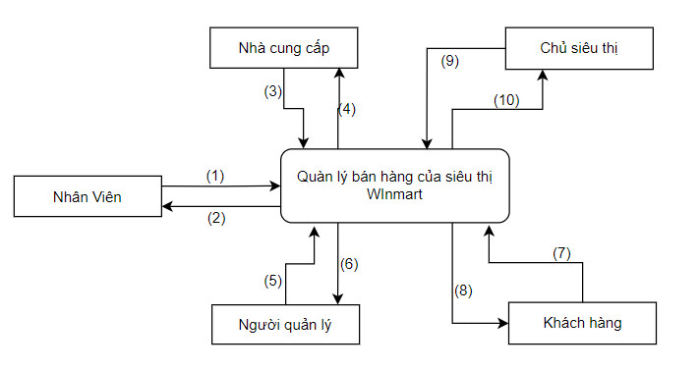

Trong đó :

(1) Thông tin nhân viên

(2) Thông tin hàng hoá, quyền hệ thống, ca làm việc

(3) Thông tin hàng nhập

(4) Thông tin hiếu nhập hàng, thanh toán

(5) Thông tin cập nhật hàng hoá, xuất báo cáo thống kê

(6) Danh sách hàng hoá đã cập nhật, báo cáo thống kê

(7) Thông tin hàng hoá tìm kiếm, thanh toán

(8) Thông tin hoá đơn mua hàng

(9) Thông tin báo cáo thống kê yêu cầu

(10) Phiếu thống kê báo cáo chi tiết

3.1.2. Sơ đồ luồng dữ liệu mức đỉnh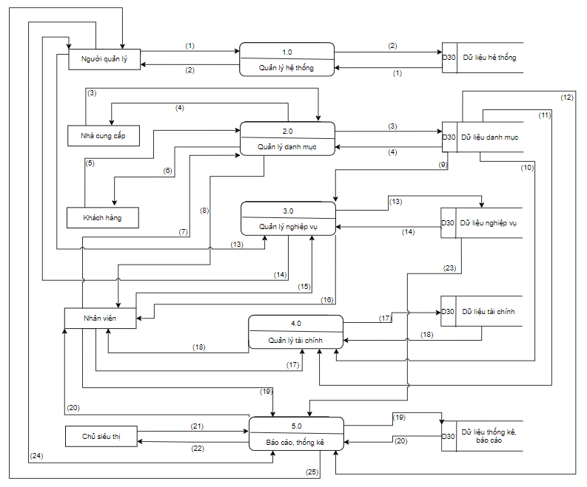

Trong đó:

1. Thông tin yêu cầu xem dữ liệu của hệ thống
2. Thông tin trả về dữ liệu chi tiết hệ thống
3. Thông tin về nhà cung cấp.
4. Thông tin thông báo cập nhật thông tin nhà cung cấp thành công
5. Thông tin về khách hàng cung cấp.
6. Thông tin thông báo cập nhật thông tin khách hàng thành công
7. Thông tin được nhân viên cung cấp.
8. Thông tin thông báo cập nhật thông tin nhân viên thành công
9. Thông tin dữ liệu danh mục như khách hàng, hàng hóa, đơn vị tính,...

10.Thông tin dữ liệu danh mục đơn vị tính,bảng giá,..

11. Thông tin dữ liệu danh mục đơn vị tính,bảng giá,sản phẩm, khách hàng

12.Thông tin yêu cầu dữ liệu nghiệp vụ từ người quản lý

13.Thông tin chi tiết về dữ liệu nghiệp vụ như bán hàng, nhập hàng,... và thông báo cập nhật dữ liệu thành công

14.Thông tin dữ liệu nhập hàng, đơn hàng, xuất hàng, được nhân viên cung cấp

15.Thông tin thông báo cập nhật dữ liệu thành công

16.Thông tin dữ liệu phiếu nhập, xuất, công nợ nhà cung cấp được nhân viên cung cấp

17. Thông tin được thông báo cập nhật thành công

18.Thông tin báo cáo được nhân viên cung cấp

19. Thông tin thông báo thống kê thành công

20.Thông tin yêu cầu xem doanh thu, thu nhập

21. Dữ liệu bảng thống kê, báo cáo

22.Thông tin yêu cầu xem báo cáo thống kê của người quản lý

23. Dữ liệu bảng thống kê, báo cáo chi tiết

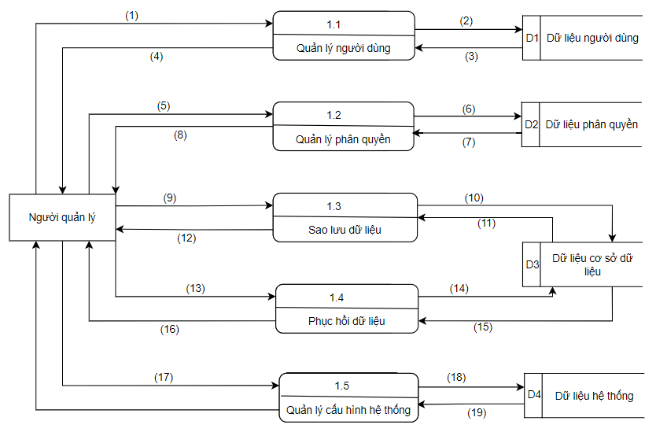3.1.3. Sơ đồ luồng dữ liệu mức dưới đỉnh của quản lý hệ thống

(20)

Trong đó:

(1) Thông tin cập nhật người dùng

(2) Thông tin lưu trữ

(3) Thông tin phản hồi

(4) Thông tin đã cập nhật

(5) Thông tin cập nhật phân quyền

(6) Thông tin lưu trữ

(7) Thông tin phản hồi

(8) Thông tin đã cập nhật

(9) Thông tin yêu cầu sao lưu dữ liệu

(10) Thông tin lưu trữ

(11) Thông tin phản hồi

(12) Dữ liệu sao lưu

(13) Thông tin yêu cầu phục hồi dữ liệu

(14) Thông tin lưu trữ

(15) Thông tin phản hồi

(16) Dữ liệu phục hồi

(17) Thông tin cập nhật cấu hình

(18) Thông tin lưu trữ

(19) Thông tin phản hồi

(20) Thông tin cấu hình đã cập nhật

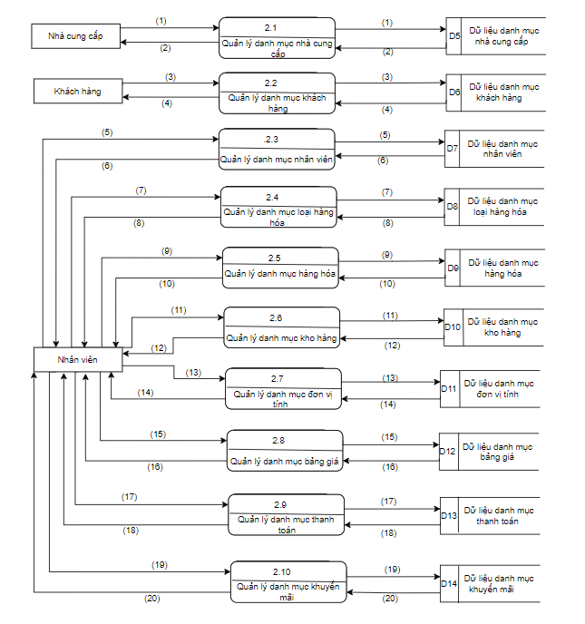3.1.3. Sơ đồ luồng dữ liệu mức dưới đỉnh của quản lý danh mục

Trong đó:

1. Thông tin nhà cung cấp được nhập vào hệ thống
2. Thông tin thông báo cập nhật dữ liệu thành công
3. Thông tin Khách hàng được nhập vào hệ thống
4. Thông tin thông báo cập nhật dữ liệu thành công
5. Thông tin Nhân viên được nhập vào hệ thống
6. Thông tin thông báo cập nhật dữ liệu thành công
7. Thông tin loại hàng được nhập vào hệ thống
8. Thông tin thông báo cập nhật dữ liệu thành công
9. Thông tin hàng hóa được nhập vào hệ thống

10. Thông tin thông báo cập nhật dữ liệu thành công

11. Thông tin kho hàng được nhập vào hệ thống

12. Thông tin thông báo cập nhật dữ liệu thành công

13. Thông tin đơn vị tính được nhập vào hệ thống

14. Thông tin thông báo cập nhật dữ liệu thành công

15. Thông tin bảng giá được nhập vào hệ thống

16. Thông tin thông báo cập nhật dữ liệu thành công

17. Thông tin thanh toán được nhập vào hệ thống

18. Thông tin thông báo cập nhật dữ liệu thành công

19. Thông tin khuyến mãi được nhập vào hệ thống

20. Thông tin thông báo cập nhật dữ liệu thành công

3.1.3. Sơ đồ luồng dữ liệu mức dưới đỉnh của quản lý nghiệp vụ

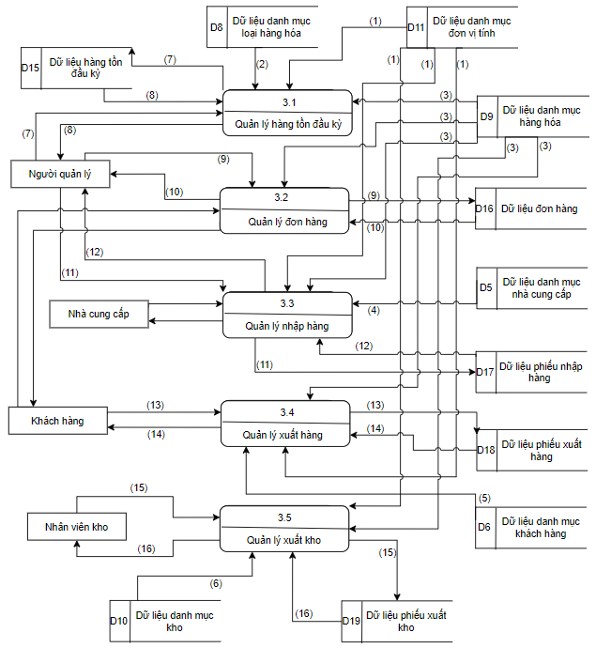

3.1.3. Sơ đồ luồng dữ liệu mức dưới đỉnh của quản lý tài chính

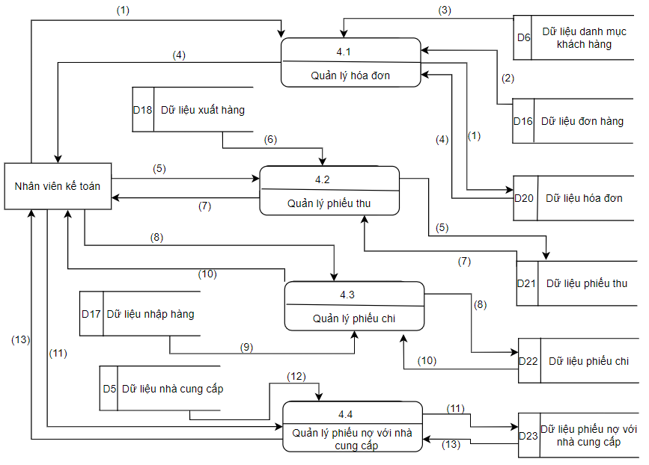

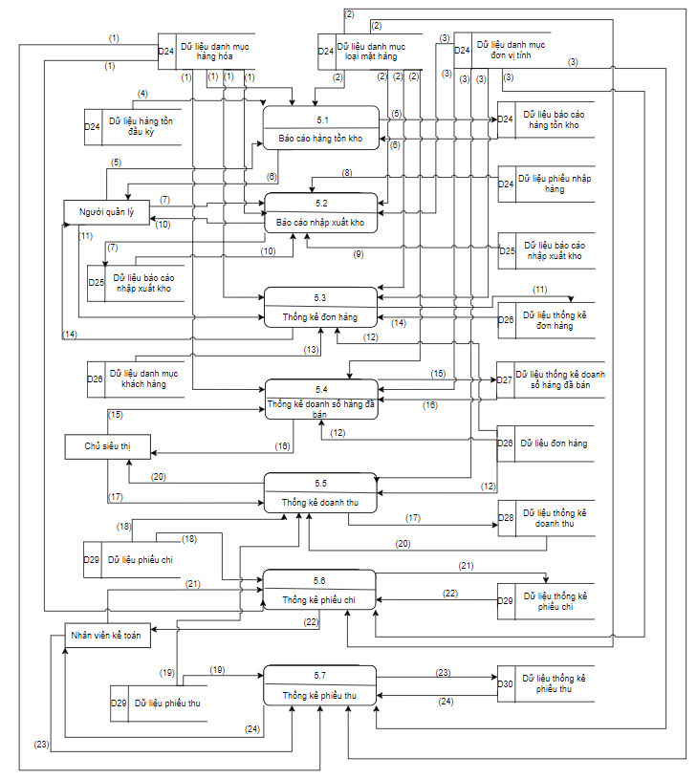3.1.3. Sơ đồ luồng dữ liệu mức dưới đỉnh của thống kê , báo cáo

## Mô hình thực thể liên kết (EntityRelationship - ER)

### 4.1Mô tả các thực thể và các thuộc tính, liên kết.

*Mô tả các thực thể:

- NhaCungCap(**MaNhaCC**, TenNhaCC, DiaChi, SoDienThoai).

- KhachHang(**MaKH**, TenKH, SoDienThoai,DiaChi, NgayThem, GhiChu).

- NhanVien(**MaNV**, TenNV, ChucVu,DiaChi, SoDienThoai, NgayBD, NgayKT, TrangThai).

-DonVT(**MaDVT**,TenDVT, QuyDoi,TrangThai).

-LoaiHang(**MaLoaiHang**, TenLoaiHang, GhiChu).

-HangHoa(**MaHangHoa**,TenHangHoa,SoLuong,DonGia,MaDVT).

-KhoHang(**MaKhoHang**, TenKhoHang,GhiChu).

-ThanhToan(**MaThanhToan**,TenThanhToan,HinhThucTT)

-DonHang(**MaDonHang**,TenDonHang ,NgayLap,GhiChu).

-HoaDon(M**aHoaDon**,TenHoaDon,NgayTao,NgayGiao, ChietKhau,

ThanhTien,GhiChu).

-PhieuXuat(**MaPX**,TenPhieu,NgayTao,GhiChu).

-PhieuNhap(**MaPN**,TenPhieu, NgayTao,GhiChu).

-PhieuNo(**MaPhieuNo**, TenPhieu,NgayTao,SoTien,TinhTrang).

*Mối quan hệ giữa các thực thể

- Một nhà cung cấp cho nhiều kho hàng và 1 kho hàng được cung cấp bởi 1 nhà cung cấp nên thực thể nhà cung cấp có quan hệ 1- n với thực thể kho hàng.

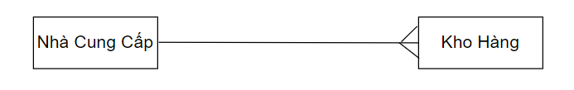

- Một hàng hóa thuộc một loại hàng và 1 loại hàng có nhiều hàng hóa nên thực thể loại hàng có quan hệ 1- n với thực thể hàng hóa.

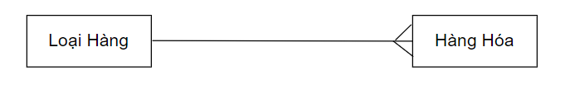

- Một kho hàng được phụ trách bời 1 hoặc nhiều nhân viên và 1 nhân viên chỉ phụ trách 1 kho hàng h nên thực thể kho hàng có quan hệ 1- n với thực thể nhân viên.

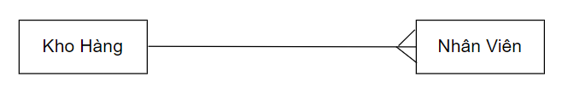

- Một khách hàng có nhiều đơn hàng và 1 đơn hàng chỉ có 1 khách hàng nên thực thể khách hàng có quan hệ 1- n với thực thể đơn hàng.

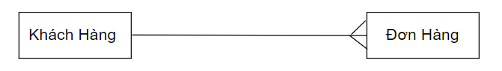

- Một nhân viên phụ trách nhiều đơn hàng và 1 đơn hàng chỉ có 1 nhân viên phụ trách nên thực thể nhân viên có quan hệ 1- n với thực thể đơn hàng.

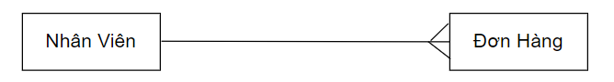

- Một đơn hàng có 1 phương thức thanh toán và 1 phương thức thanh toán có ở nhiều đơn hàng nên thực thể thanh toán có quan hệ 1- n với thực thể đơn hàng.

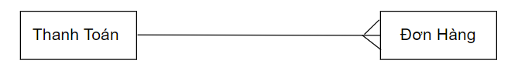

- Một hàng hóa có ở nhiều hóa đơn và 1 hóa đơn có nhiều hàng hóa nên thực thể hàng hóa có quan hệ n- n với thực thể hóa đơn.

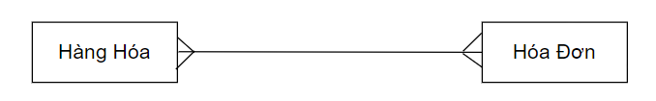

- Một đơn vị tính thì có ở nhiều hàng hóa và 1 hàng hóa chỉ có 1 đơn vị tính nên thực thể hàng hóa có quan hệ 1-n với thực thể đơn vị tính.

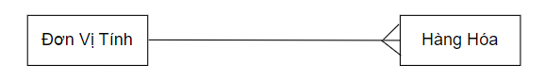

- Một đơn hàng thì chỉ có 1 hóa đơn và ngược lại nên thực thể đơn hàng có quan hệ 1-1 với thực thể hóa đơn.

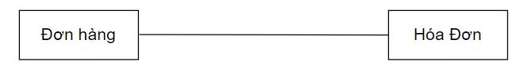

- Một nhà cung cấp có nhiều phiếu nợ và 1 phiếu nợ chỉ có 1 nhà cung cấp nên thực thể nhà cung cấp có quan hệ 1- n với thực thể phiếu nợ.

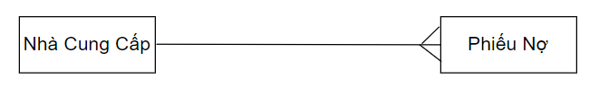

- Một phiếu nhập có nhiều hàng hóa và 1 hàng hóa có ở nhiều phiếu nhập nên thực thể hàng hóa có quan hệ n- n với thực thể phiếu nhập.

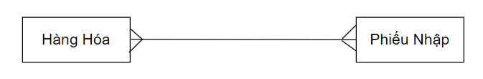

- Một phiếu xuất có nhiều hàng hóa và 1 hàng hóa có ở nhiều phiếu xuất nên thực thể hàng hóa có quan hệ n- n với thực thể phiếu xuất.

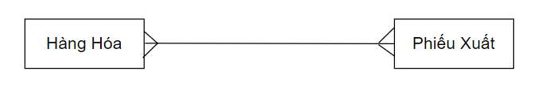

### 4.2. Sơ đồ quan hệ

# 

# CHƯƠNG 3. THIẾT KẾ HỆ THỐNG

## 3.1 Thiết kế cơ sở dữ liệu

3.1.1. Chuẩn hóa quan hệ

1.Hàng Hóa – Hóa Đơn

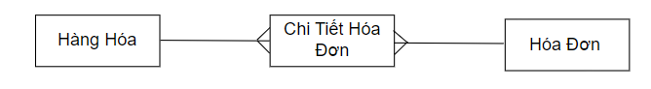

-CTHoaDon(MaHangHoa,MaHoaDon,NgayTao,TenHangHoa,SoLuong,

ThanhTien,GhiChu).

2.Hàng Hóa – Phiếu Nhập

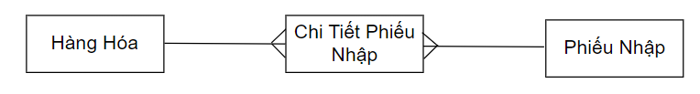

3.Hàng hóa – Phiếu Xuất

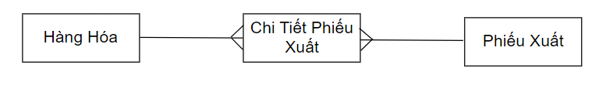

3.1.2.Các bảng dữ liệu quan hệ

- NhaCungCap(**MaNhaCC**, TenNhaCC, DiaChi, SoDienThoai).

- KhachHang(**MaKH**, TenKH, SoDienThoai,DiaChi, NgayThem, GhiChu).

- NhanVien(**MaNV**, TenNV, ChucVu,DiaChi, SoDienThoai, NgayBD, NgayKT, TrangThai).

-DonVT(**MaDVT**,TenDVT, QuyDoi,TrangThai).

-LoaiHang(**MaLoaiHang**, TenLoaiHang, GhiChu).

-HangHoa(**MaHangHoa**,TenHangHoa, ***MaLoaiHang***,DonGia,***MaDVT***).

-KhoHang(**MaKhoHang**, TenKhoHang,***MaNV***, ***MaNhaCC***,GhiChu).

-ThanhToan(**MaThanhToan**,TenThanhToan,HinhThucTT)

-DonHang(**MaDonHang**,TenDonHang,***MaKH***,***MaNV***,NgayLap,

***MaThanhToan***,GhiChu).

-HoaDon(M**aHoaDon**,TenHoaDon,NgayTao,NgayGiao,***MaDonHang,***

,ChietKhau,ThanhTien,GhiChu).

-PhieuXuat(**MaPX**,TenPhieu,NgayTao,GhiChu).

-PhieuNhap(**MaPN**,TenPhieu,NgayTao,GhiChu).

-PhieuNo(**MaPhieuNo**, TenPhieu, ***MaNhaCC***,NgayTao,SoTien,TinhTrang).

-CTHoaDon(***MaHangHoa***,***MaHoaDon***,NgayTao,TenHangHoa,SoLuong,

ChietKhau,ThanhTien,GhiChu).

-CTPhieuNhap(***MaPN***, ***MaHangHoa***, NgayTao, TenHangHoa,SoLuong,

GhiChu).

-CTPhieuXuat(***MaPX***,***MaHangHoa***, NgayTao, TenHangHoa, SoLuong,

GhiChu).

Tên bảng: NhaCungCap

Tác dụng: Lưu trữ thông tin về nhà cung cấp của siêu thị khi nhập hàng hóa

|  |  |  |  |
| --- | --- | --- | --- |
| **Tên trường** | **Kiểu** | **Rằng buộc** | **Mô tả** |
| MaNhaCC | Char(10) | Primarykey | Mã nhà cung cấp |
| TenNhaCC | Nvarchar(50) | Not null | Tên nhà cung cấp |
| DiaChi | Nvarchar(50) | Not null | Địa chỉ nhà cung cấp |
| SoDienThoai | Numeric(18,0) | Not null | Số điện thoại nhà cung cấp |

Tên bảng: KhachHang

Tác dụng: Lưu trữ thông tin về khách hàng của siêu thị khi mua hàng

|  |  |  |  |
| --- | --- | --- | --- |
| **Tên trường** | **Kiểu** | **Rằng buộc** | **Mô tả** |
| MaKH | Char(10) | Primarykey | Mã khách hàng |
| TenKH | Nvarchar(50) | Not null | Tên khách hàng |
| DiaChi | Nvarchar(50) | Not null | Địa chỉ khách hàng |
| SoDienThoai | Numeric(18,0) | Not null | Số điện thoại khách hàng |
| NgayThem | Date | Not null | Ngày khách hàng bắt đầu mua |
| GhiChu | Nvarchar(100) |  | Chú thích |

Tên bảng: DonVT

Tác dụng: Lưu trữ thông tin về đơn vị tính của hàng hóa trong siêu thị

|  |  |  |  |
| --- | --- | --- | --- |
| **Tên trường** | **Kiểu** | **Rằng buộc** | **Mô tả** |
| MaDVT | Char(10) | Primarykey | Mã đơn vị tính |
| TenDVT | Nvarchar(50) | Not null | Tên đơn vị tính |
| QuyDoi | Nvarchar(50) | Not null | Quy đổi đơn vị tính |
| TrangThai | Nvarchar(20) |  | Đang hoạt động hay không |

Tên bảng: NhanVien

Tác dụng: Lưu trữ thông tin về nhân viên của siêu thị

|  |  |  |  |
| --- | --- | --- | --- |
| **Tên trường** | **Kiểu** | **Rằng buộc** | **Mô tả** |
| MaNV | Char(10) | Primarykey | Mã nhân viên |
| TenNV | Nvarchar(50) | Not null | Tên nhân viên |
| ChucVu | Nvarchar(20) | Not null | Chức vụ của nhân viên |
| DiaChi | Nvarchar(50) | Not null | Địa chỉ nhân viên |
| SoDienThoai | Numeric(18,0) | Not null | Số điện thoại  nhân viên |
| NgayBD | Date | Not null | Ngày nhân viên bắt đầu làm việc |
| NgayKT | Date | Not null | Ngày nhân viên kết thúc làm việc |
| TrangThai | Nvarchar(20) |  | Trạng thái của nhân viên |

Tên bảng: LoaiHang

Tác dụng: Lưu trữ thông tin về loại hàng hóa trong siêu thị

|  |  |  |  |
| --- | --- | --- | --- |
| **Tên trường** | **Kiểu** | **Rằng buộc** | **Mô tả** |
| MaLoaiHang | Char(10) | Primarykey | Mã loại hàng |
| TenLoaiHang | Nvarchar(50) | Not null | Tên loại hàng |
| GhiChu | Nvarchar(100) |  | Chú thích |

Tên bảng: HangHoa

Tác dụng: Lưu trữ thông tin hàng hóa được bán trong siêu thị

|  |  |  |  |
| --- | --- | --- | --- |
| **Tên trường** | **Kiểu** | **Rằng buộc** | **Mô tả** |
| MaHangHoa | Char(10) | Primarykey | Mã hàng hóa |
| TenHangHoa | Nvarchar(50) | Not null | Tên hàng hóa |
| MaLoaiHang | Char(10) | Foreign key | Mã loại hàng |
| MaDVT | Char(10) | Foreign key | Mã Đơn vị tính |
| DonGia | Int | Not null | Giá tiền hàng hóa |

Tên bảng: KhoHang

Tác dụng: Lưu trữ thông tin kho hàng của siêu thị

|  |  |  |  |
| --- | --- | --- | --- |
| **Tên trường** | **Kiểu** | **Rằng buộc** | **Mô tả** |
| MaKhoHang | Char(10) | Primarykey | Mã kho hàng |
| TenKhoHang | Nvarchar(50) | Not null | Tên kho hàng |
| MaNV | Char(10) | Foreign key | Mã nhân viên |
| MaNhaCC | Char(10) | Foreign key | Mã nhà cung cấp |
| GhiChu | Nvarchar(100) |  | Chú thích |

Tên bảng: ThanhToan

Tác dụng: Lưu trữ thông tin thanh toán của siêu thị

|  |  |  |  |
| --- | --- | --- | --- |
| **Tên trường** | **Kiểu** | **Rằng buộc** | **Mô tả** |
| MaThanhToan | Char(10) | Primarykey | Mã thanh toán |
| TenThanhToan | Nvarchar(50) | Not null | Tên thanh toán |
| HinhThucTT | Nvarchar(50) | Not null | Hình thức thanh toán |

Tên bảng: DonHang

Tác dụng: Lưu trữ thông tin đơn hàng của siêu thị

|  |  |  |  |
| --- | --- | --- | --- |
| **Tên trường** | **Kiểu** | **Rằng buộc** | **Mô tả** |
| MaDonHang | Char(10) | Primarykey | Mã đơn hàng |
| TenDonHang | Nvarchar(50) | Not null | Tên đơn hàng |
| MaKH | Char(10) | Foreign key | Mã khách hàng |
| MaNV | Char(10) | Foreign key | Mã nhân viên |
| NgayLap | Date | Not null | Ngày Lập đơn hàng |
| MaThanhToan | Char(10) | Foreign key | Mã thanh toán |
| GhiChu | Nvarchar(100) |  | Chú thích |

Tên bảng: HoaDon

Tác dụng: Lưu trữ thông tin hóa đơn của đơn hàng trong siêu thị

|  |  |  |  |
| --- | --- | --- | --- |
| **Tên trường** | **Kiểu** | **Rằng buộc** | **Mô tả** |
| MaHoaDon | Char(10) | Primarykey | Mã đơn hàng |
| TenHoaDon | Nvarchar(50) | Not null | Tên đơn hàng |
| NgayTao | Date | Not null | Ngày tạo hóa đơn |
| NgayGiao | Date | Not null | Ngày giao hóa đơn |
| MaDonHang | Char(10) | Foreign key | Mã đơn hàng |
| ChietKhau | Int | Not null | Chiết khấu của hóa đơn |
| ThanhTien | Int | Not null | Tổng tiền hóa đơn |
| GhiChu | Nvarchar(100) |  | Chú thích |

Tên bảng: PhieuXuat

Tác dụng: Lưu trữ thông tin phiếu xuất hàng hóa của siêu thị

|  |  |  |  |
| --- | --- | --- | --- |
| **Tên trường** | **Kiểu** | **Rằng buộc** | **Mô tả** |
| MaPX | Char(10) | Primarykey | Mã phiếu xuất |
| TenPhieu | Nvarchar(50) | Not null | Tên phiếu xuất |
| NgayTao | Date | Not null | Ngày tạo phiếu xuất |
| GhiChu | Nvarchar(100) |  | Chú thích |

Tên bảng: PhieuNhap

Tác dụng: Lưu trữ thông tin phiếu nhập hàng hóa của siêu thị

|  |  |  |  |
| --- | --- | --- | --- |
| **Tên trường** | **Kiểu** | **Rằng buộc** | **Mô tả** |
| MaPN | Char(10) | Primarykey | Mã phiếu nhập |
| TenPhieu | Nvarchar(50) | Not null | Tên phiếu nhập |
| NgayTao | Date | Not null | Ngày tạo phiếu nhập |
| GhiChu | Nvarchar(100) |  | Chú thích |

Tên bảng: PhieuNo

Tác dụng: Lưu trữ thông tin phiếu nợ của siêu thị với nhà cung cấp

|  |  |  |  |
| --- | --- | --- | --- |
| **Tên trường** | **Kiểu** | **Rằng buộc** | **Mô tả** |
| MaPhieuNo | Char(10) | Primarykey | Mã phiếu nợ |
| TenPhieu | Nvarchar(50) | Not null | Tên phiếu nợ |
| MaNhaCC | Char(10) | Foreign key | Mã nhà cung cấp |
| NgayTao | Date | Not null | Ngày tạo phiếu nợ |
| SoTien | Int | Not null | Tổng tiền |
| TinhTrang | Nvarchar(20) | Not null | Tình trạng |

Tên bảng: CTHoaDon

Tác dụng: Lưu trữ thông tin chi tiết hóa đơn của siêu thị

|  |  |  |  |
| --- | --- | --- | --- |
| **Tên trường** | **Kiểu** | **Rằng buộc** | **Mô tả** |
| MaHangHoa | Char(10) | Foreign key | Mã hàng hóa |
| MaHoaDon | Char(10) | Foreign key | Mã hóa đơn |
| NgayTao | Date | Not null | Ngày tạo hóa đơn |
| TenHangHoa | Nvarchar(50) | Not null | Tên hàng hóa |
| SoLuong | Int | Not null | Số lượng của hàng hóa |
| ChietKhau | Int | Not null | Chiếu khấu của hóa đơn |
| ThanhTien | Int | Not null | Tổng tiền |
| GhiChu | Nvarchar(100) |  | Chú thích |

Tên bảng: CTPhieuNhap

Tác dụng: Lưu trữ thông tin chi tiết phiếu nhập của siêu thị

|  |  |  |  |
| --- | --- | --- | --- |
| **Tên trường** | **Kiểu** | **Rằng buộc** | **Mô tả** |
| MaPN | Char(10) | Foreign key | Mã phiếu nhập |
| MaHangHoa | Char(10) | Foreign key | Tên hàng hóa |
| NgayTao | Date | Not null | Ngày tạo phiếu nhập |
| TenHangHoa | Nvarchar(50) | Not null | Tên hàng hóa |
| SoLuong | Int | Not null | Số lượng của hàng hóa |
| GhiChu | Nvarchar(100) |  | Chú thích |

Tên bảng: CTPhieuXuat

Tác dụng: Lưu trữ thông tin chi tiết phiếu xuất của siêu thị

|  |  |  |  |
| --- | --- | --- | --- |
| **Tên trường** | **Kiểu** | **Rằng buộc** | **Mô tả** |
| MaPX | Char(10) | Foreign key | Mã phiếu xuất |
| MaHangHoa | Char(10) | Foreign key | Tên hàng hóa |
| NgayTao | Date | Not null | Ngày tạo phiếu xuất |
| TenHangHoa | Nvarchar(50) | Not null | Tên hàng hóa |
| SoLuong | Int | Not null | Số lượng của hàng hóa |
| GhiChu | Nvarchar(100) |  | Chú thích |

3.2 Sơ đồ cơ sở dữ liệu

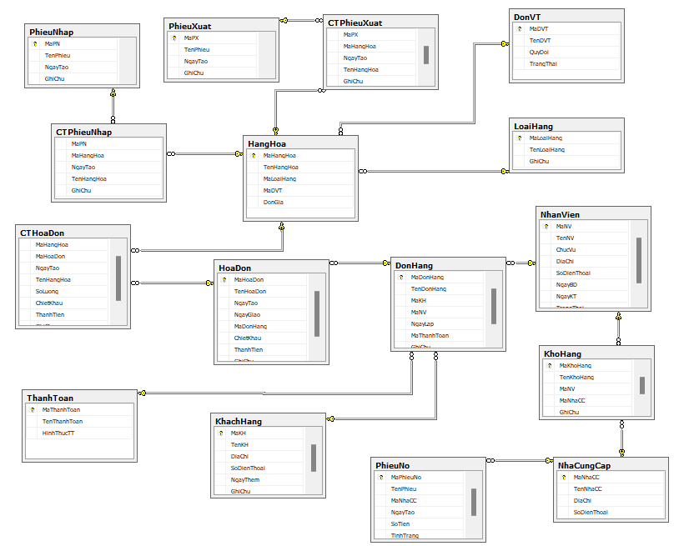

## 

## *3.3 Thiết kế giao diện người dùng*

Giao diện đăng nhập

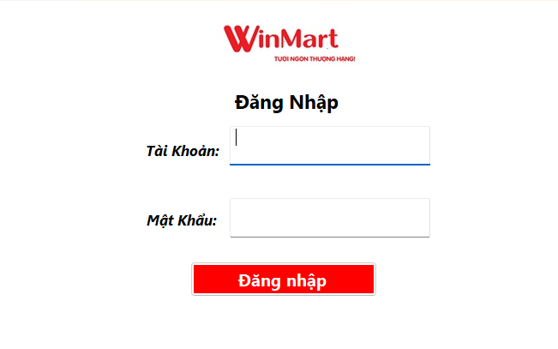

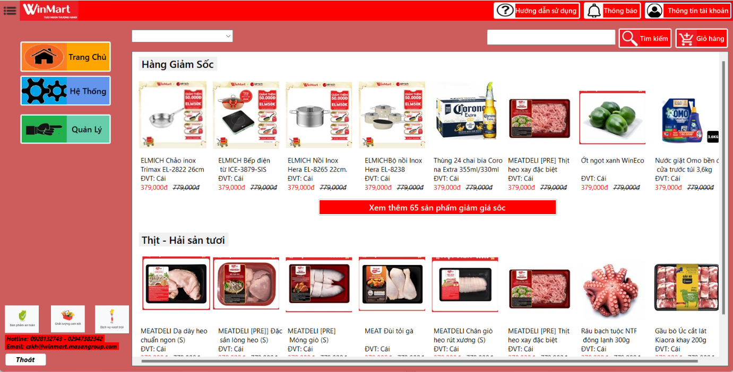Giao diện trang chủ

Giao diện thông tin người dùng

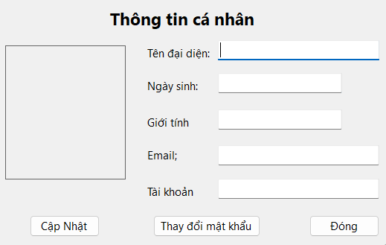

Giao diện thay đổi mật khẩu

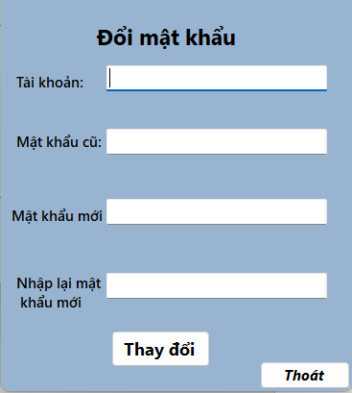

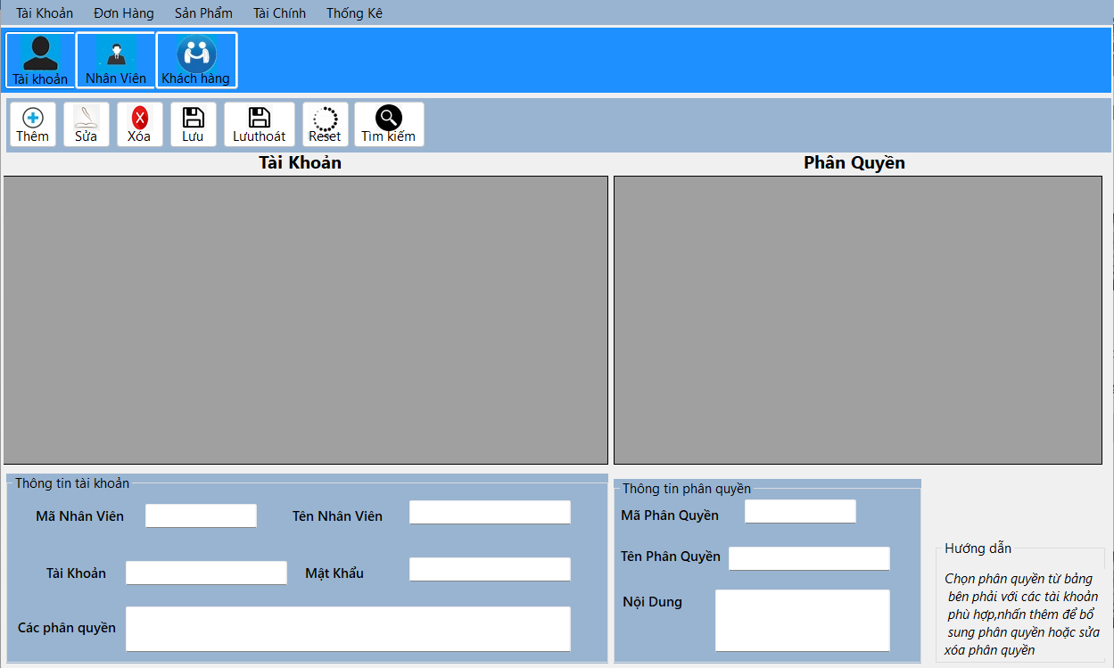Giao diện quản lý tài khoản

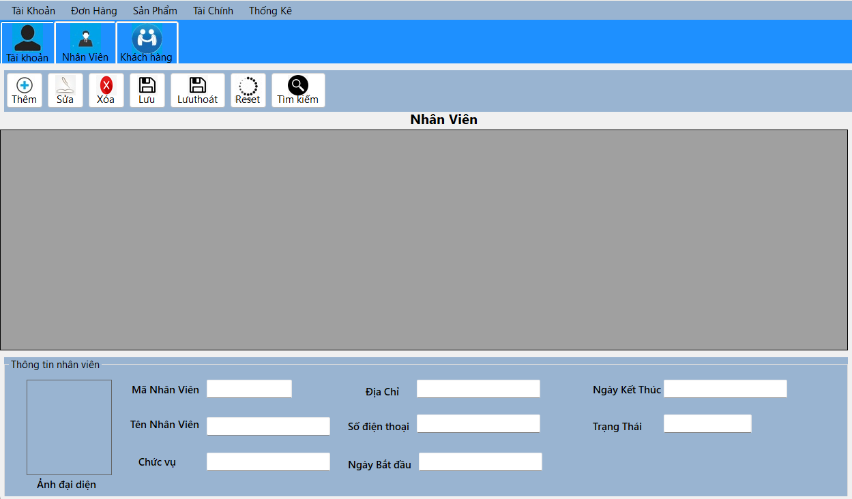Giao diện quản lý nhân viên

Giao diện quản lý khách hàng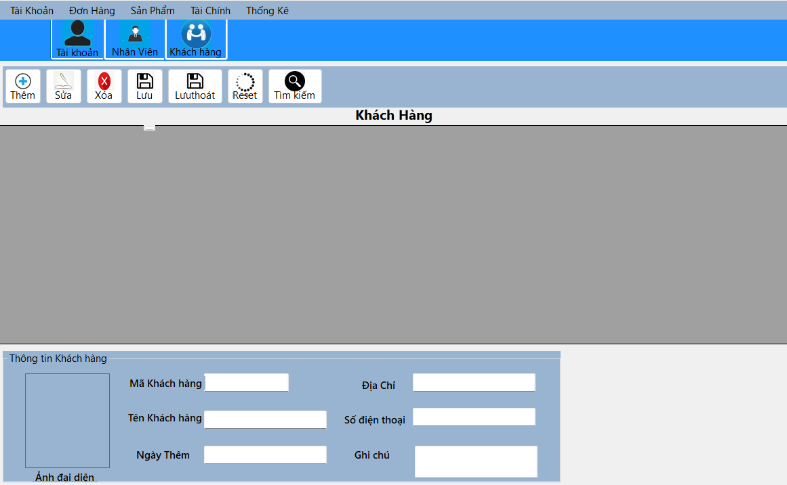

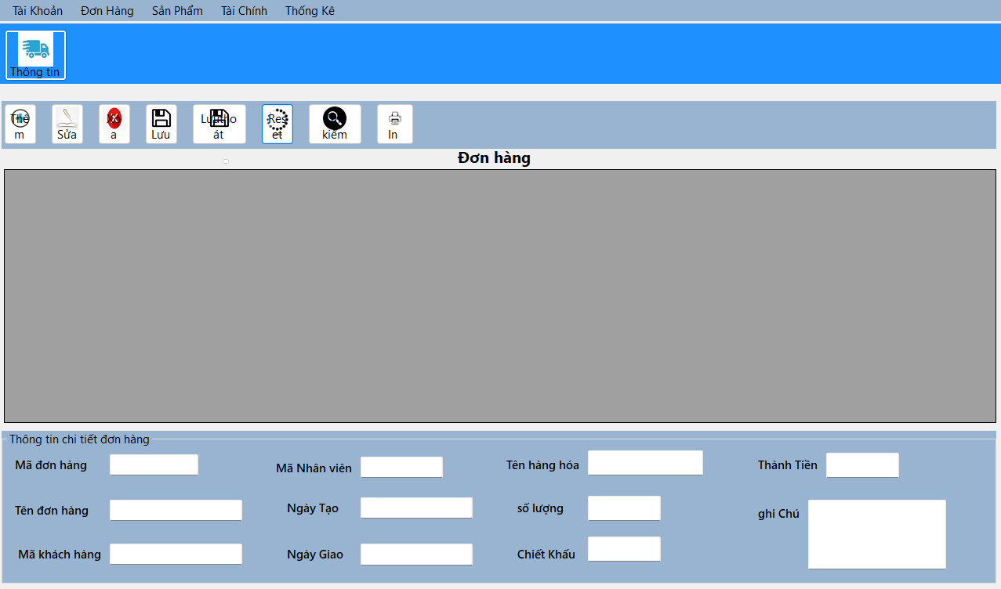Giao diện đơn hàng

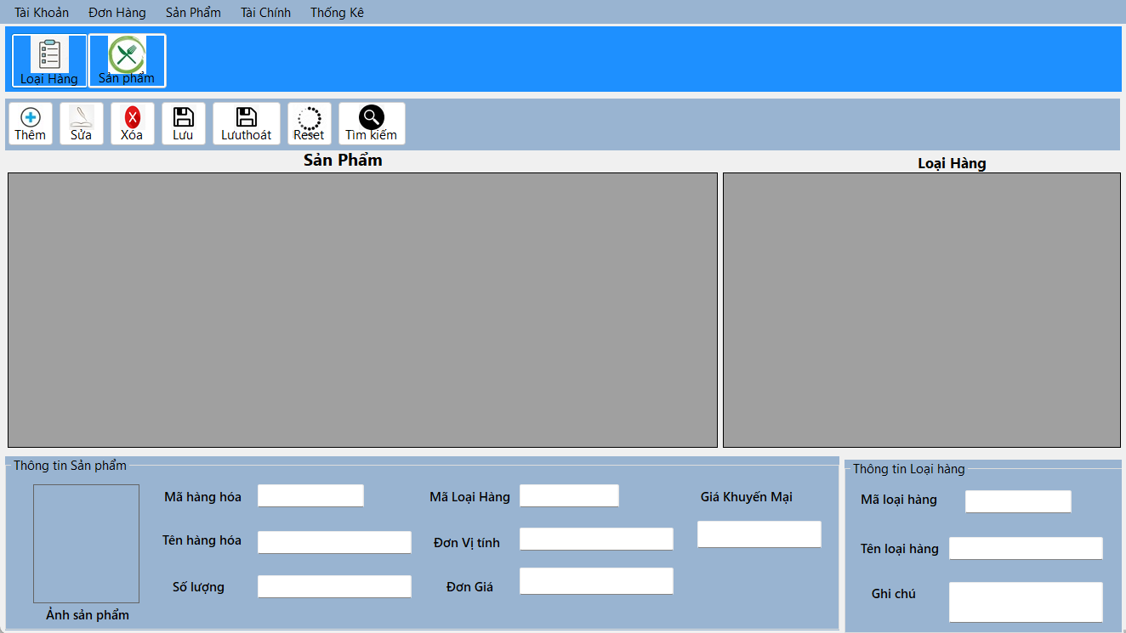Giao diện sản Phẩm

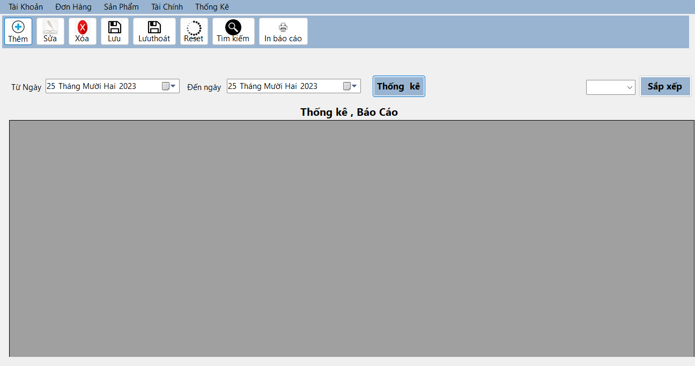Giao diện thống kê